Información y Comunicaciones – Prof. Ing. Gross Patricio  
Cátedra Información y Comunicaciones

A partir de 1:25 empiezan la explicacion de los ejercicios.

Trabajo Practico Nº 1 (Datos y Señales)

Señales Analógicas  
1) ¿Cuál es la relación entre periodo y frecuencia?

*Analizando los conceptos de periodo y frecuencia expuestos anteriormente, es fácil deducir, que se trata de dos magnitudes que guardan entre sí, una relación inversa, lo que significa que movimientos periódicos de gran frecuencia tienen pequeño período y viceversa. Expresando esta observación en forma matemática tendremos:*

*P=1/F*

2) ¿Cómo se puede descomponer una señal en sus frecuencias individuales?

*Se puede descomponer con el análisis de Fourier, si la señal digital es periódica, lo que es raro en comunicaciones, la señal descompuesta tiene representación en el dominio de frecuencia con un ancho de banda infinito y frecuencias discretas. Si la señal es no periódica se puede utilizar la transformada de fourier.*

3) El periodo de una señal es de 100ms. ¿Cuál es su frecuencia en KHz?

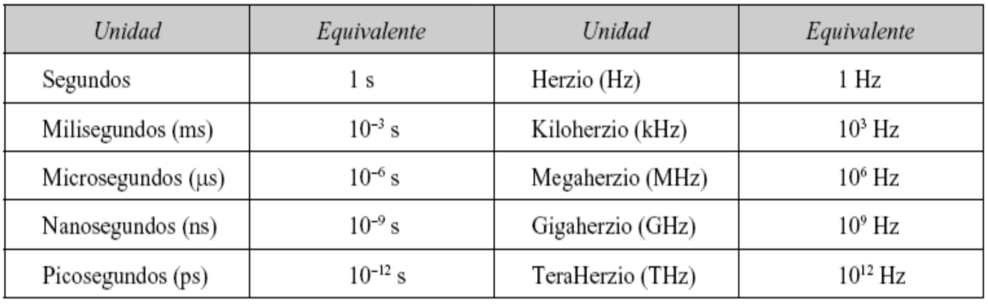

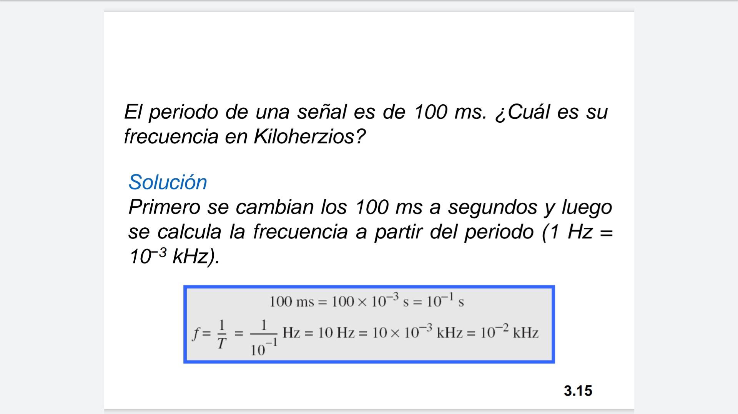

4) Determine la frecuencia de la señal en la figura.

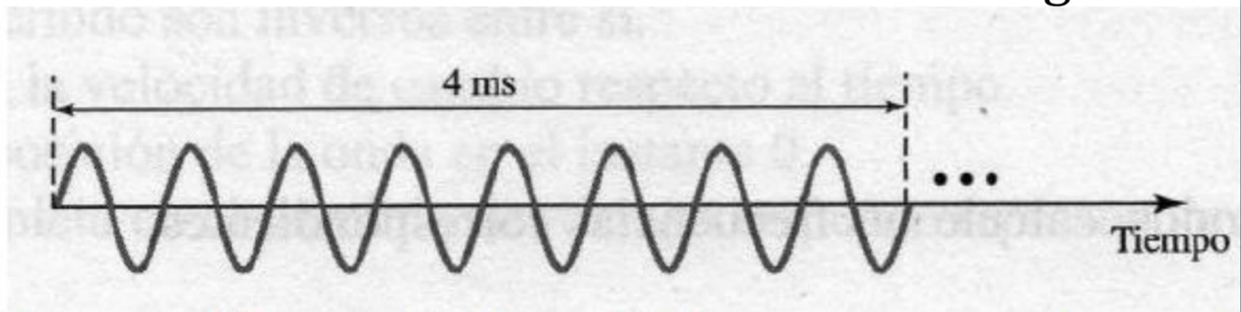

*El periodo es 4ms y se divide en 8 ciclos por las partes en que se repite la forma de la onda.*

*T=0.5ms*

*Es el tiempo en el que se realiza la forma de la onda*

*Como F=1/T*

*La señal hace 8 ciclos en 4ms. La frecuencia es 8/4 ms por lo tanto la F=2ms o 2Khz*

5) Dados los siguientes periodos, calcule las frecuencias correspondientes.  
a) 5s  
b) 12µs  
c) 220 µs

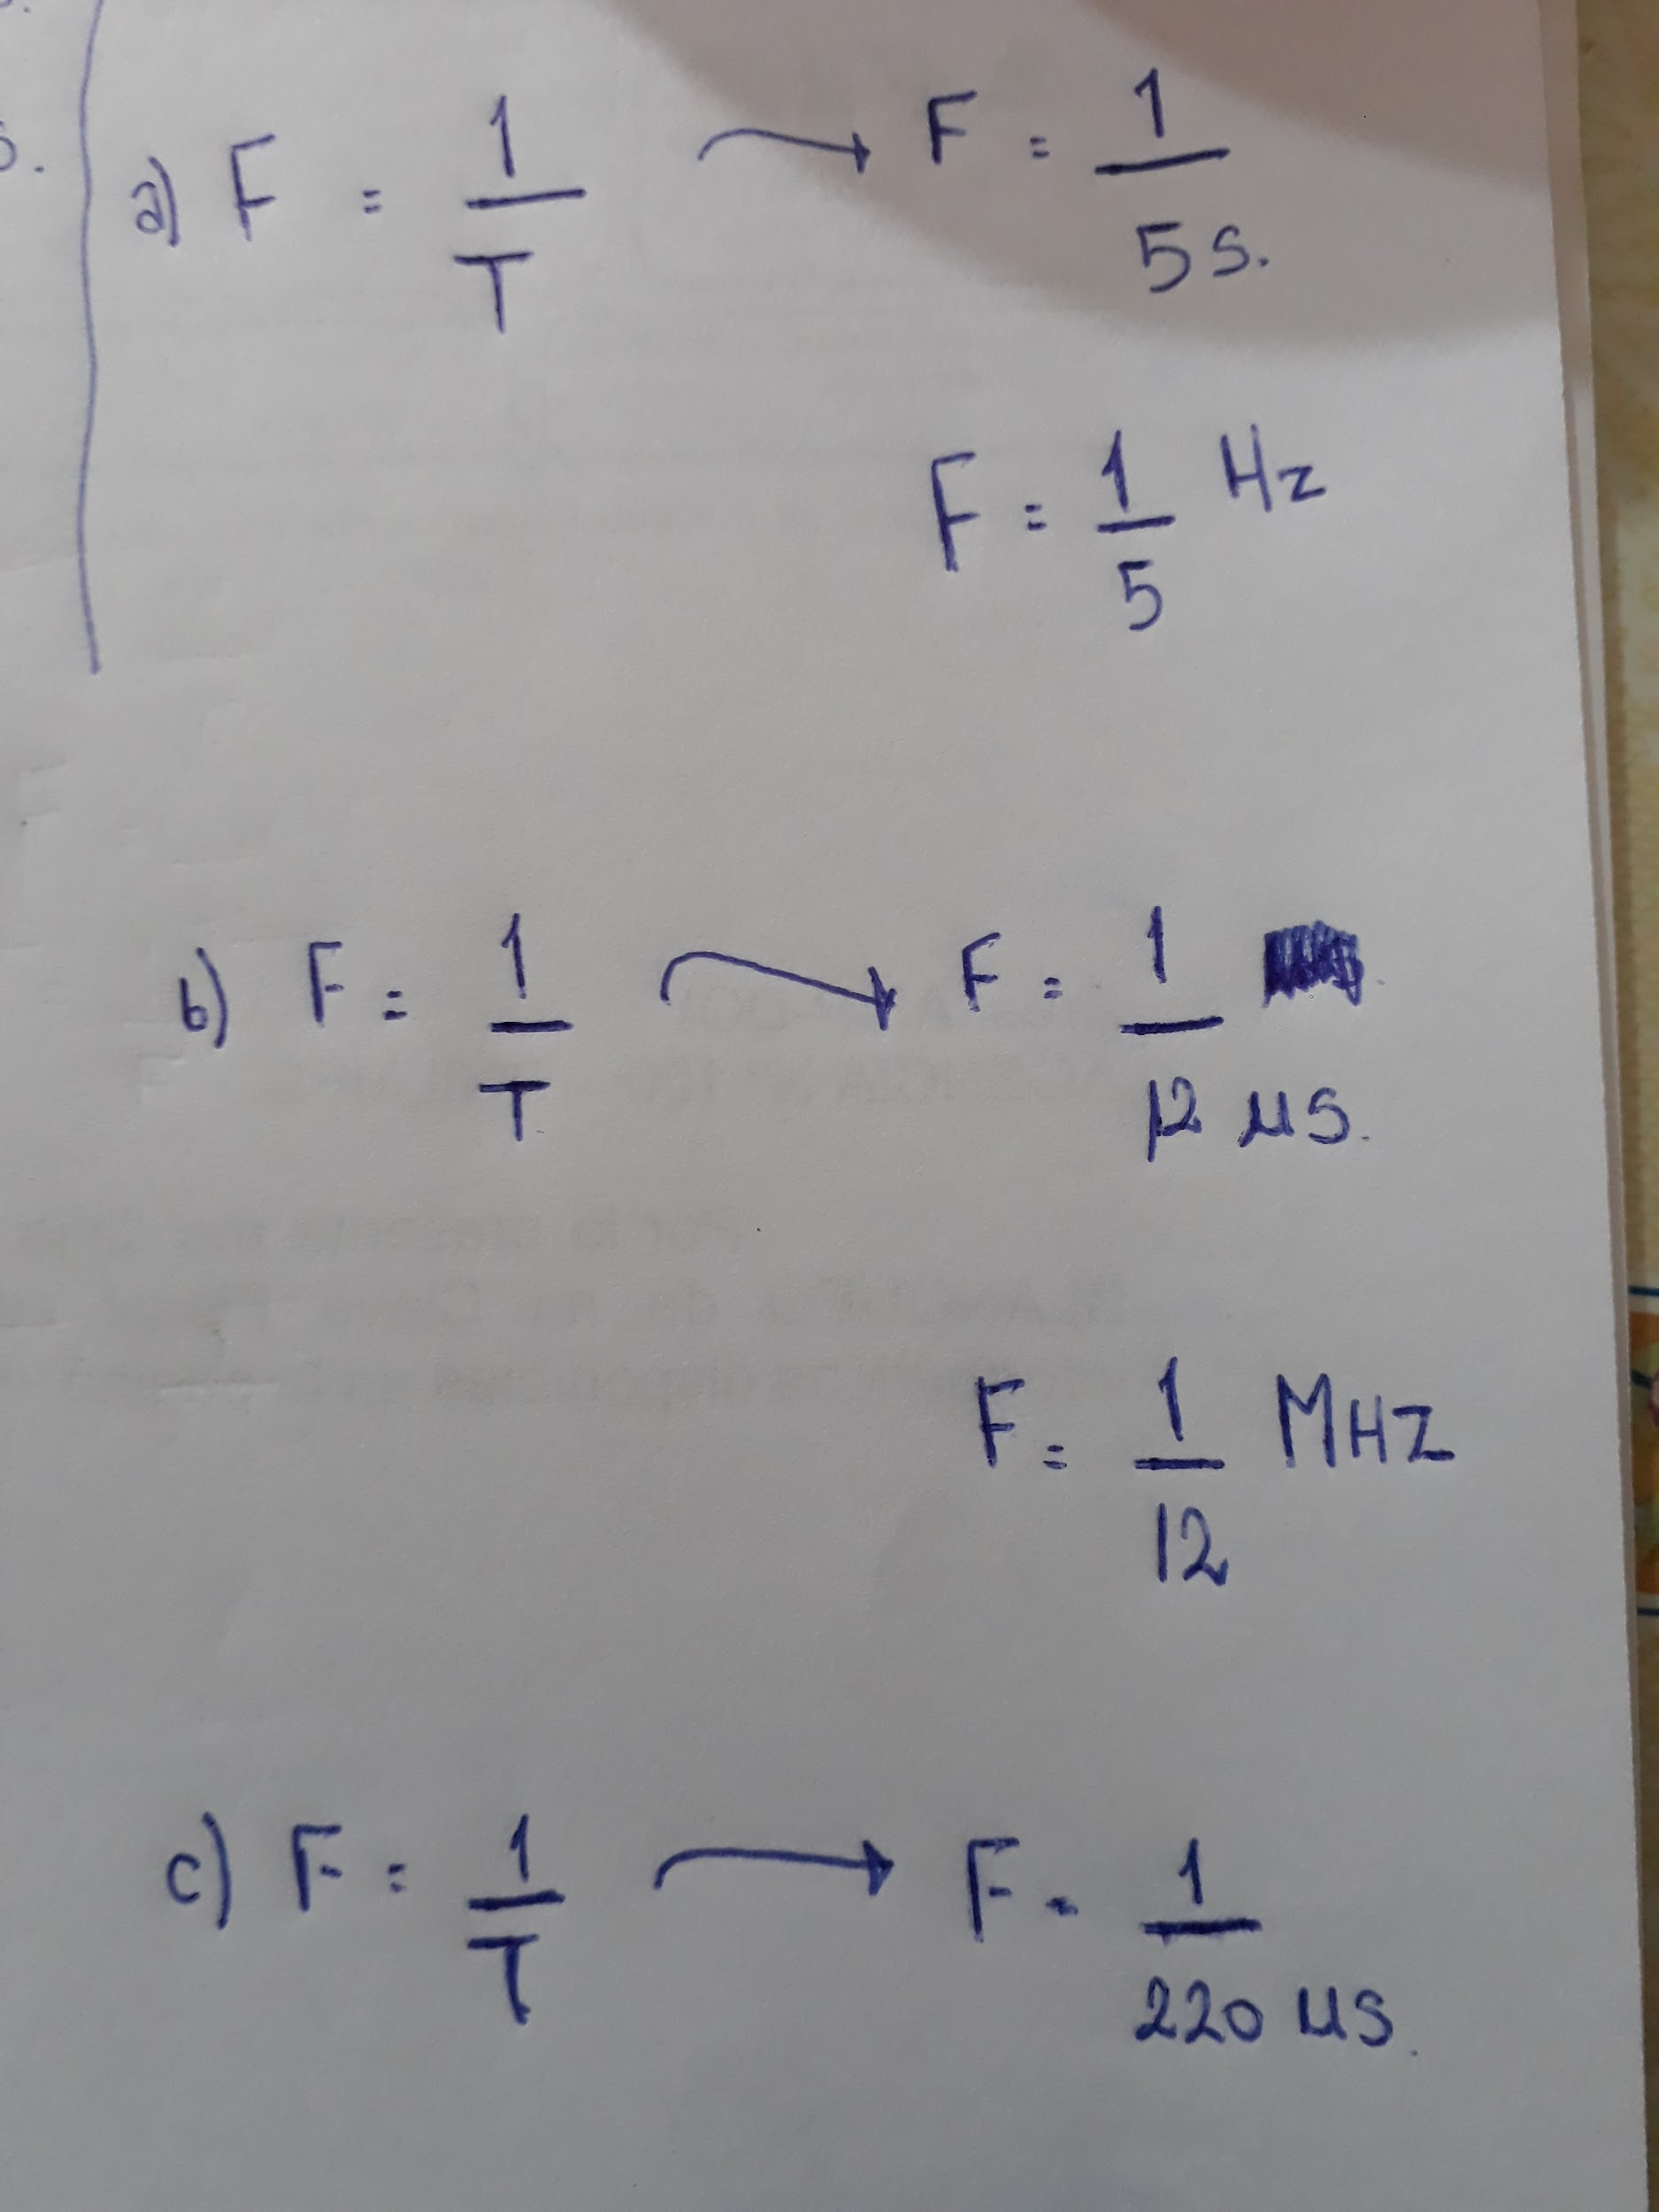

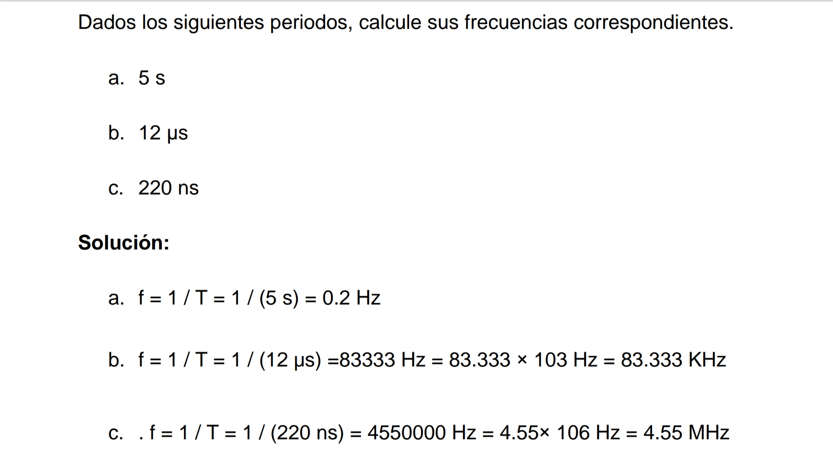

6) Una onda senoidal está desplazada 1/6 del ciclo respecto al tiempo 0. ¿Cuál es su   
fase en grados y radianes?

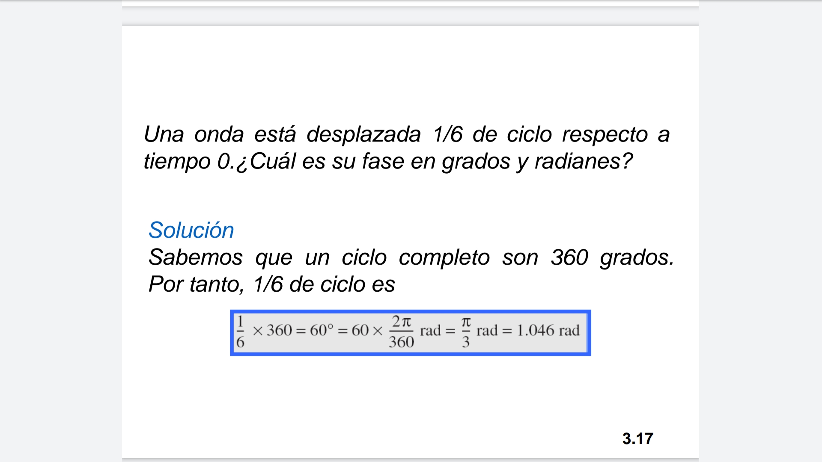

7) Suponga que tiene una señal compuesta dada por:

¿Como graficamos manualmente este tipo de suma ya que los valores entre los que recorre la funcion son muy chicos, o nos va a dejar usar un graficador  
x(t)=10cos(2πx20t) + 7cos(2πx500t) + 10cos(2πx2000t)   
a) Grafique la señal en el tiempo   
b) Grafique su espectro  
c) Calcule su ancho de banda

a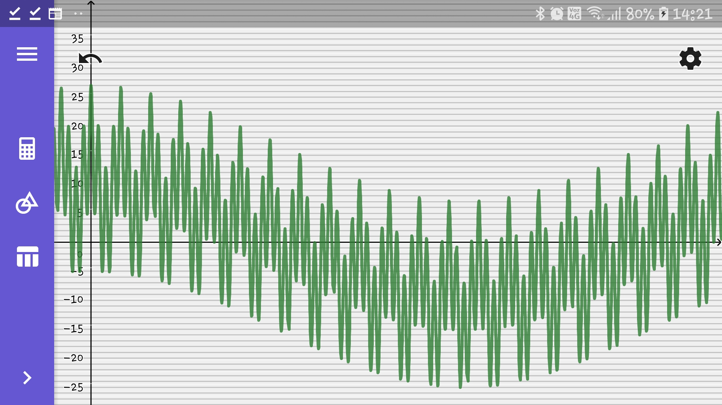

b

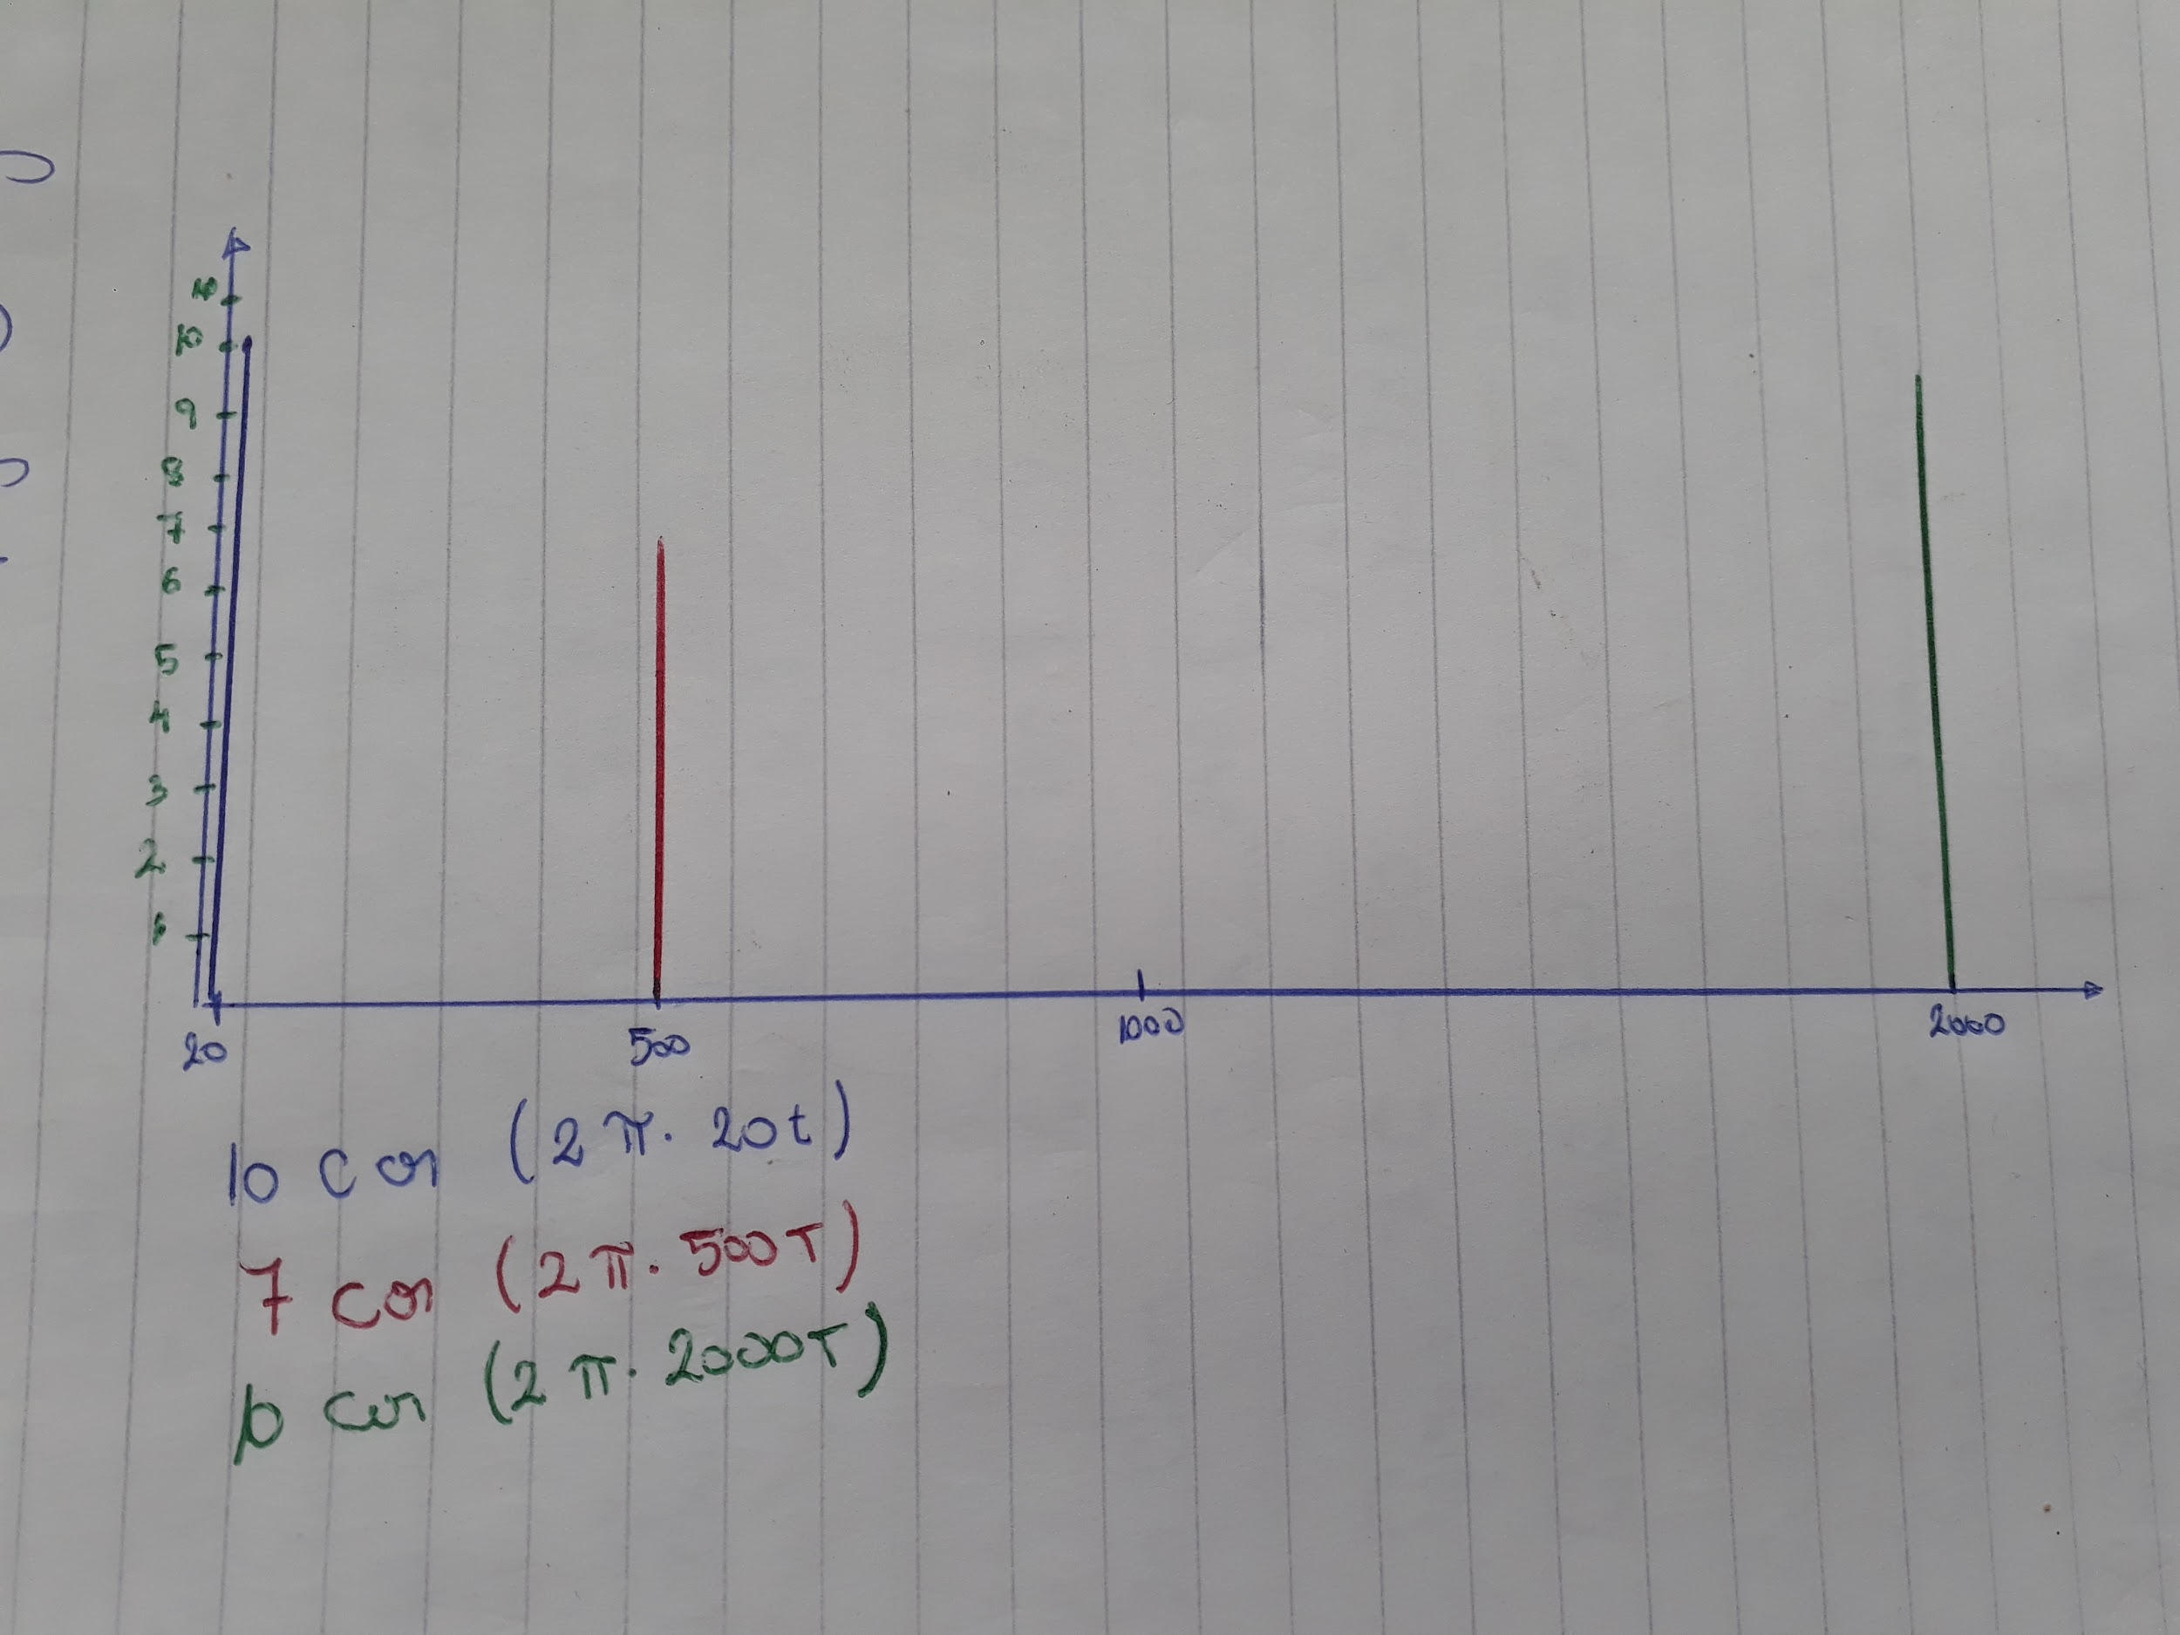

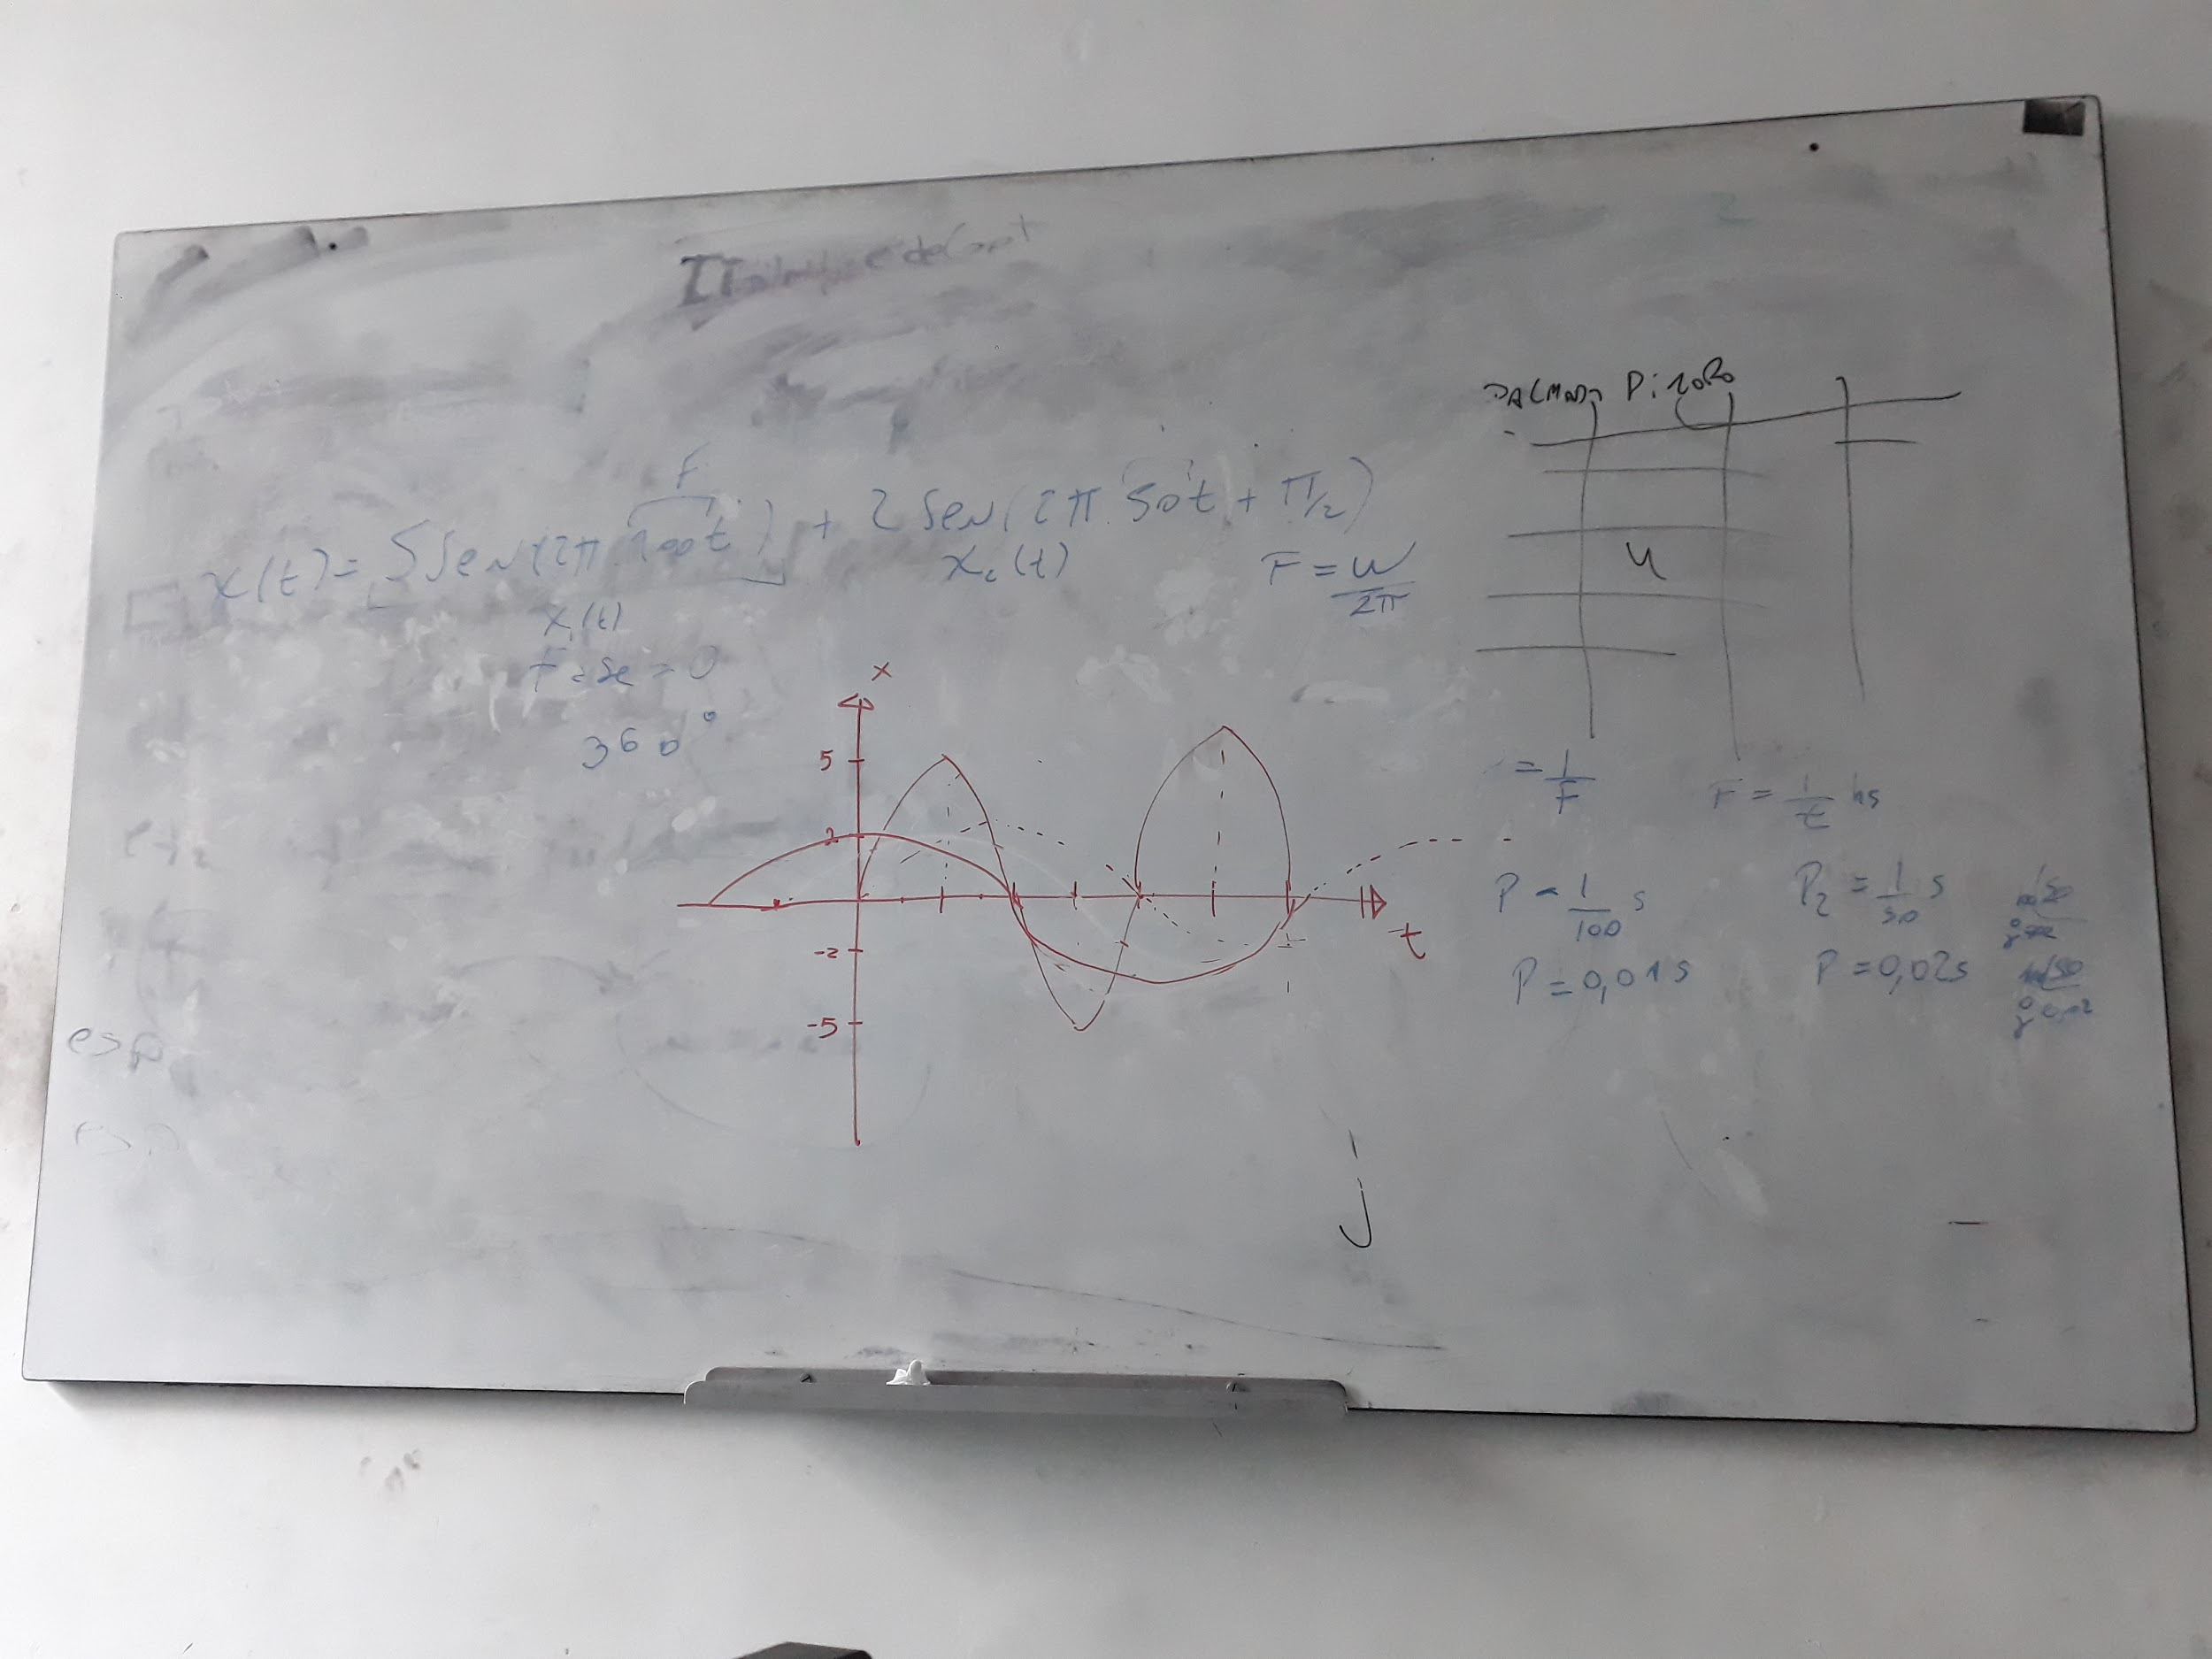

El ancho de banda es la frecuencia mas alta menos la frecuencia mas baja osea en este ejemplo sería 10-7=3

8) ¿Qué señal tiene mayor ancho de banda: una que cambia 100 veces por segundo u   
otra que cambia 200 veces por segundo?

La quwe cambia mas rapido

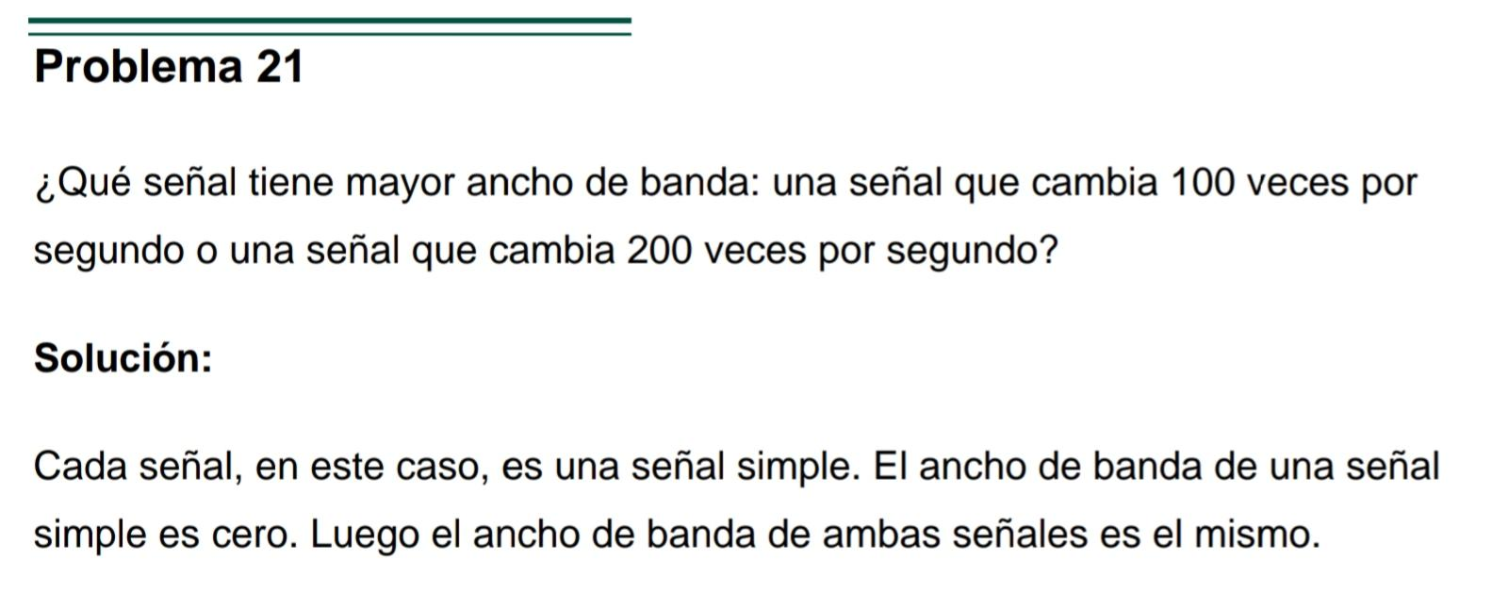

Puede ser los cambios por segundo de la señal están relacionados con la frecuencia y no con la amplitud del ancho de banda.

9) Una señal periódica se descompone en cinco ondas sinusoidales con frecuencias de   
100, 150, 200, 500 y 1000 Hz. Dibuje su espectro y calcule su ancho de banda suponiendo que todas las ondas tienen una amplitud de 10v.

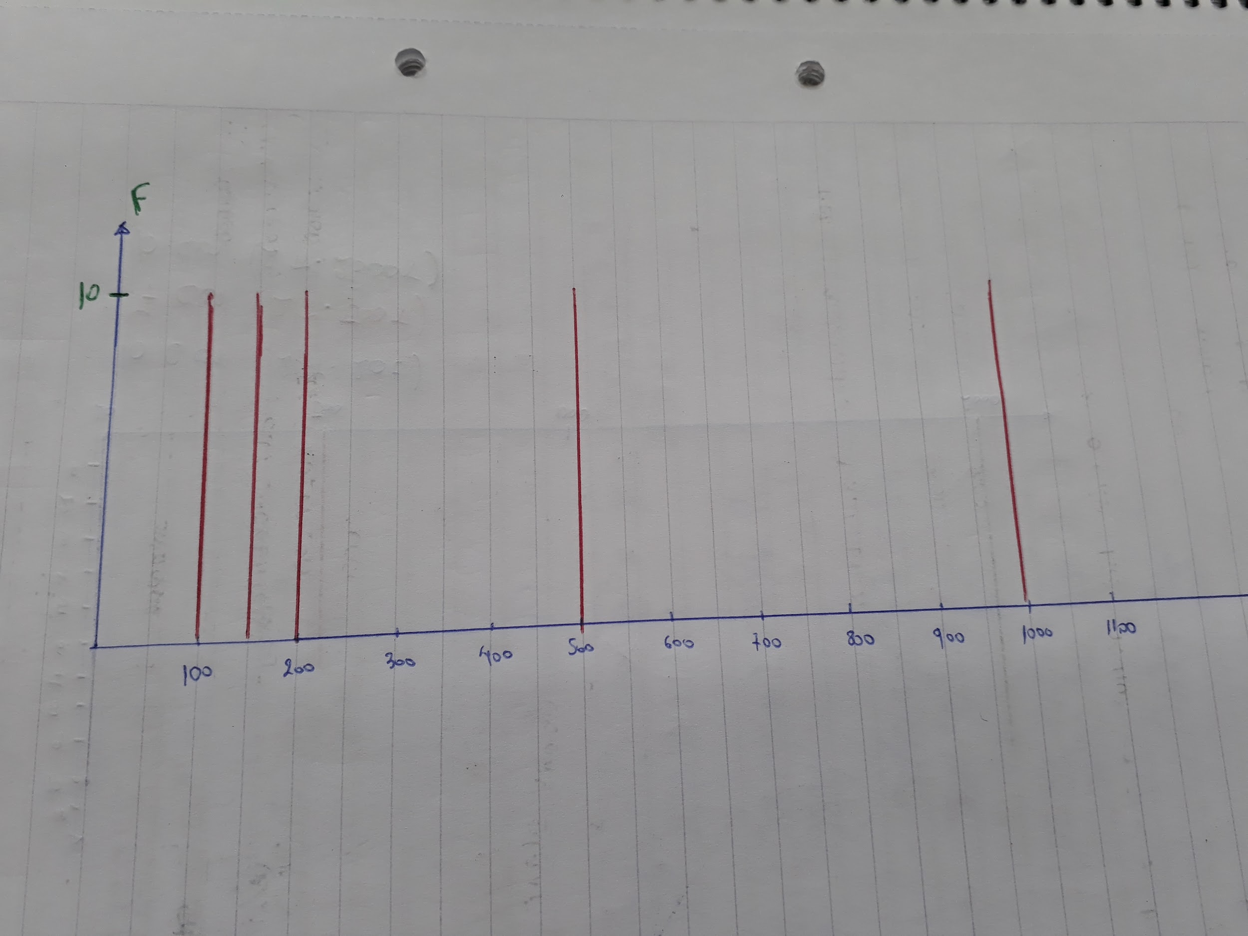

*El ancho de banda es 1000HZ-100HZ=900HZ*

10)Una señal periódica tiene un ancho de banda de 20Hz. Si la frecuencia más alta es   
de 60Hz. ¿Cuál es la frecuencia más baja? Dibuje el espectro.

FA-FB=AB

FA-20HZ=60HZ

FA=60HZ+20HZ

FA=80HZ

11) ¿Por qué las señales que se utilizan en las fibras ópticas tienen una longitud de   
onda muy corta?

No la encontre.

lA LONGITUD DE ONDA ES INVERSAMENTE PROPORCIONAL A LA FRECUENCIA POR QUE LA FRECUENCIA ES MUY ALTA, LA LONGITUD DE ONDA ESMUY CHIQUITA

12) Distinga entre transmisión entre banda- base y pasa-banda.

*La banda base se refiere a la banda de frecuencias producida por un transductor, tal como un micrófono, un manipulador telegráfico u otro dispositivo generador de señales que no es necesario adaptarlo al medio por el que se va a transmitir.*

*Está ubicado en la parte baja del espectro.*

*En cambio si el espectro de frecuencia de una señal se localiza alrededor de una frecuencia fc >> 0Hz, se dice que la señal es “pasa banda”.*

*Preguntar para que quede mejor explicada*

Banda base y Banda ancha

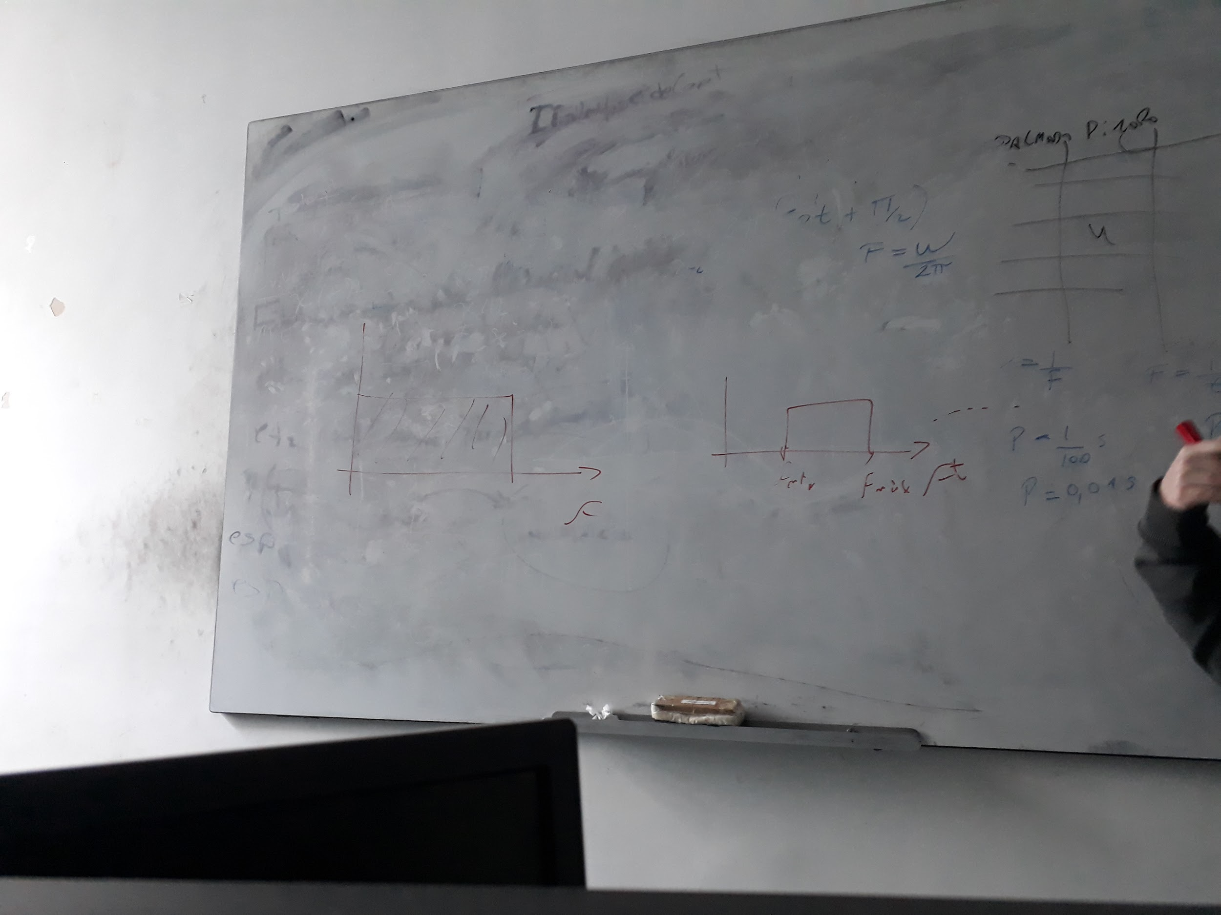

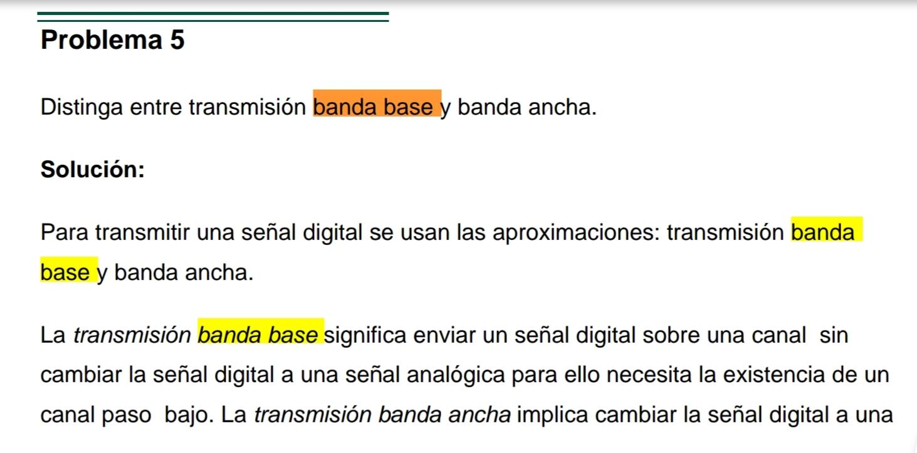

13) Si se envía una señal de audio desde un micrófono a una grabadora. ¿Es   
transmisión de banda-base o pasa-banda?

Es banda base o pasa bajo, preguntar si esta bien

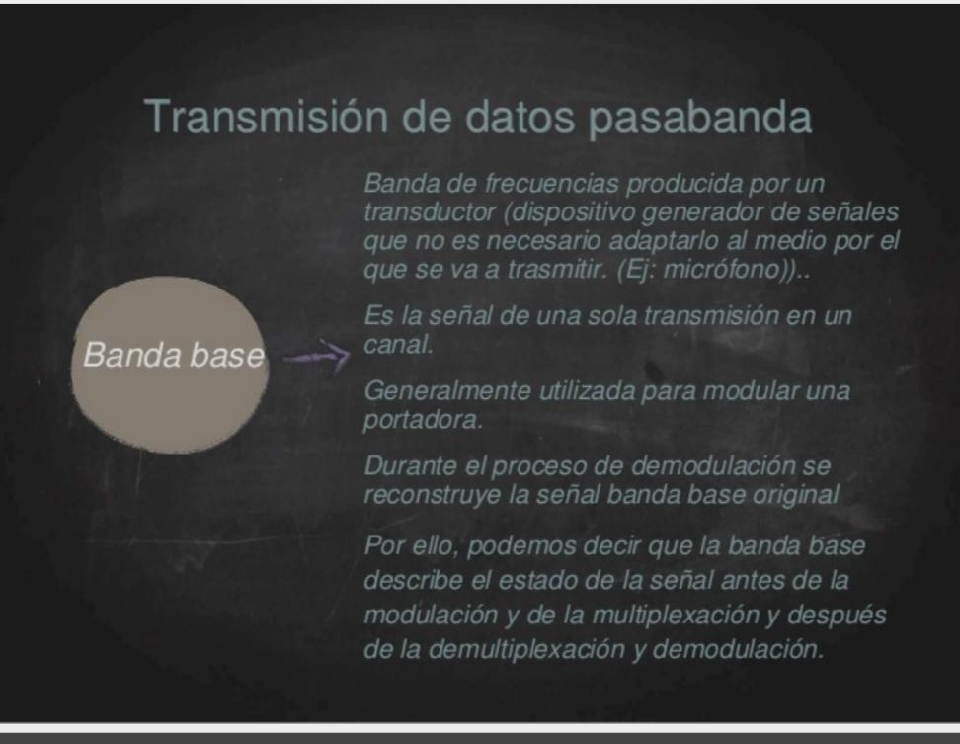

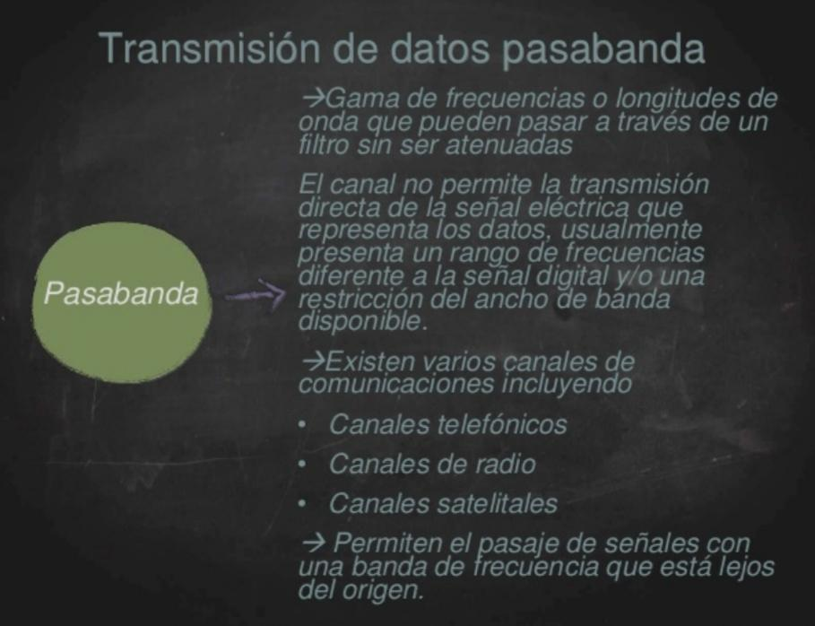

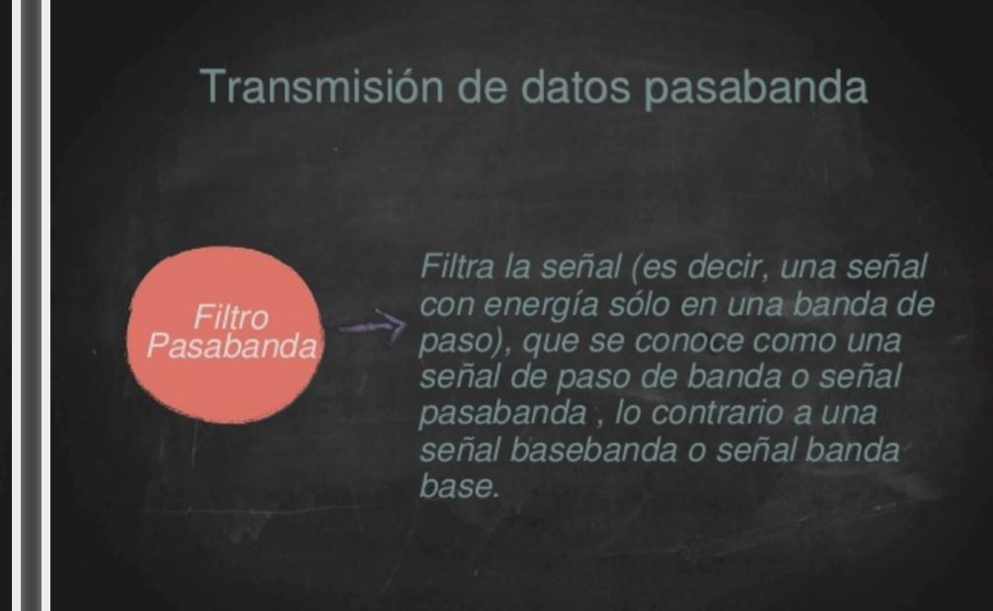

Señales digitales

14)Una señal digital tiene 8 niveles. ¿Cuántos bits se necesitan para cada nivel? ¿y si   
tiene 9 niveles?

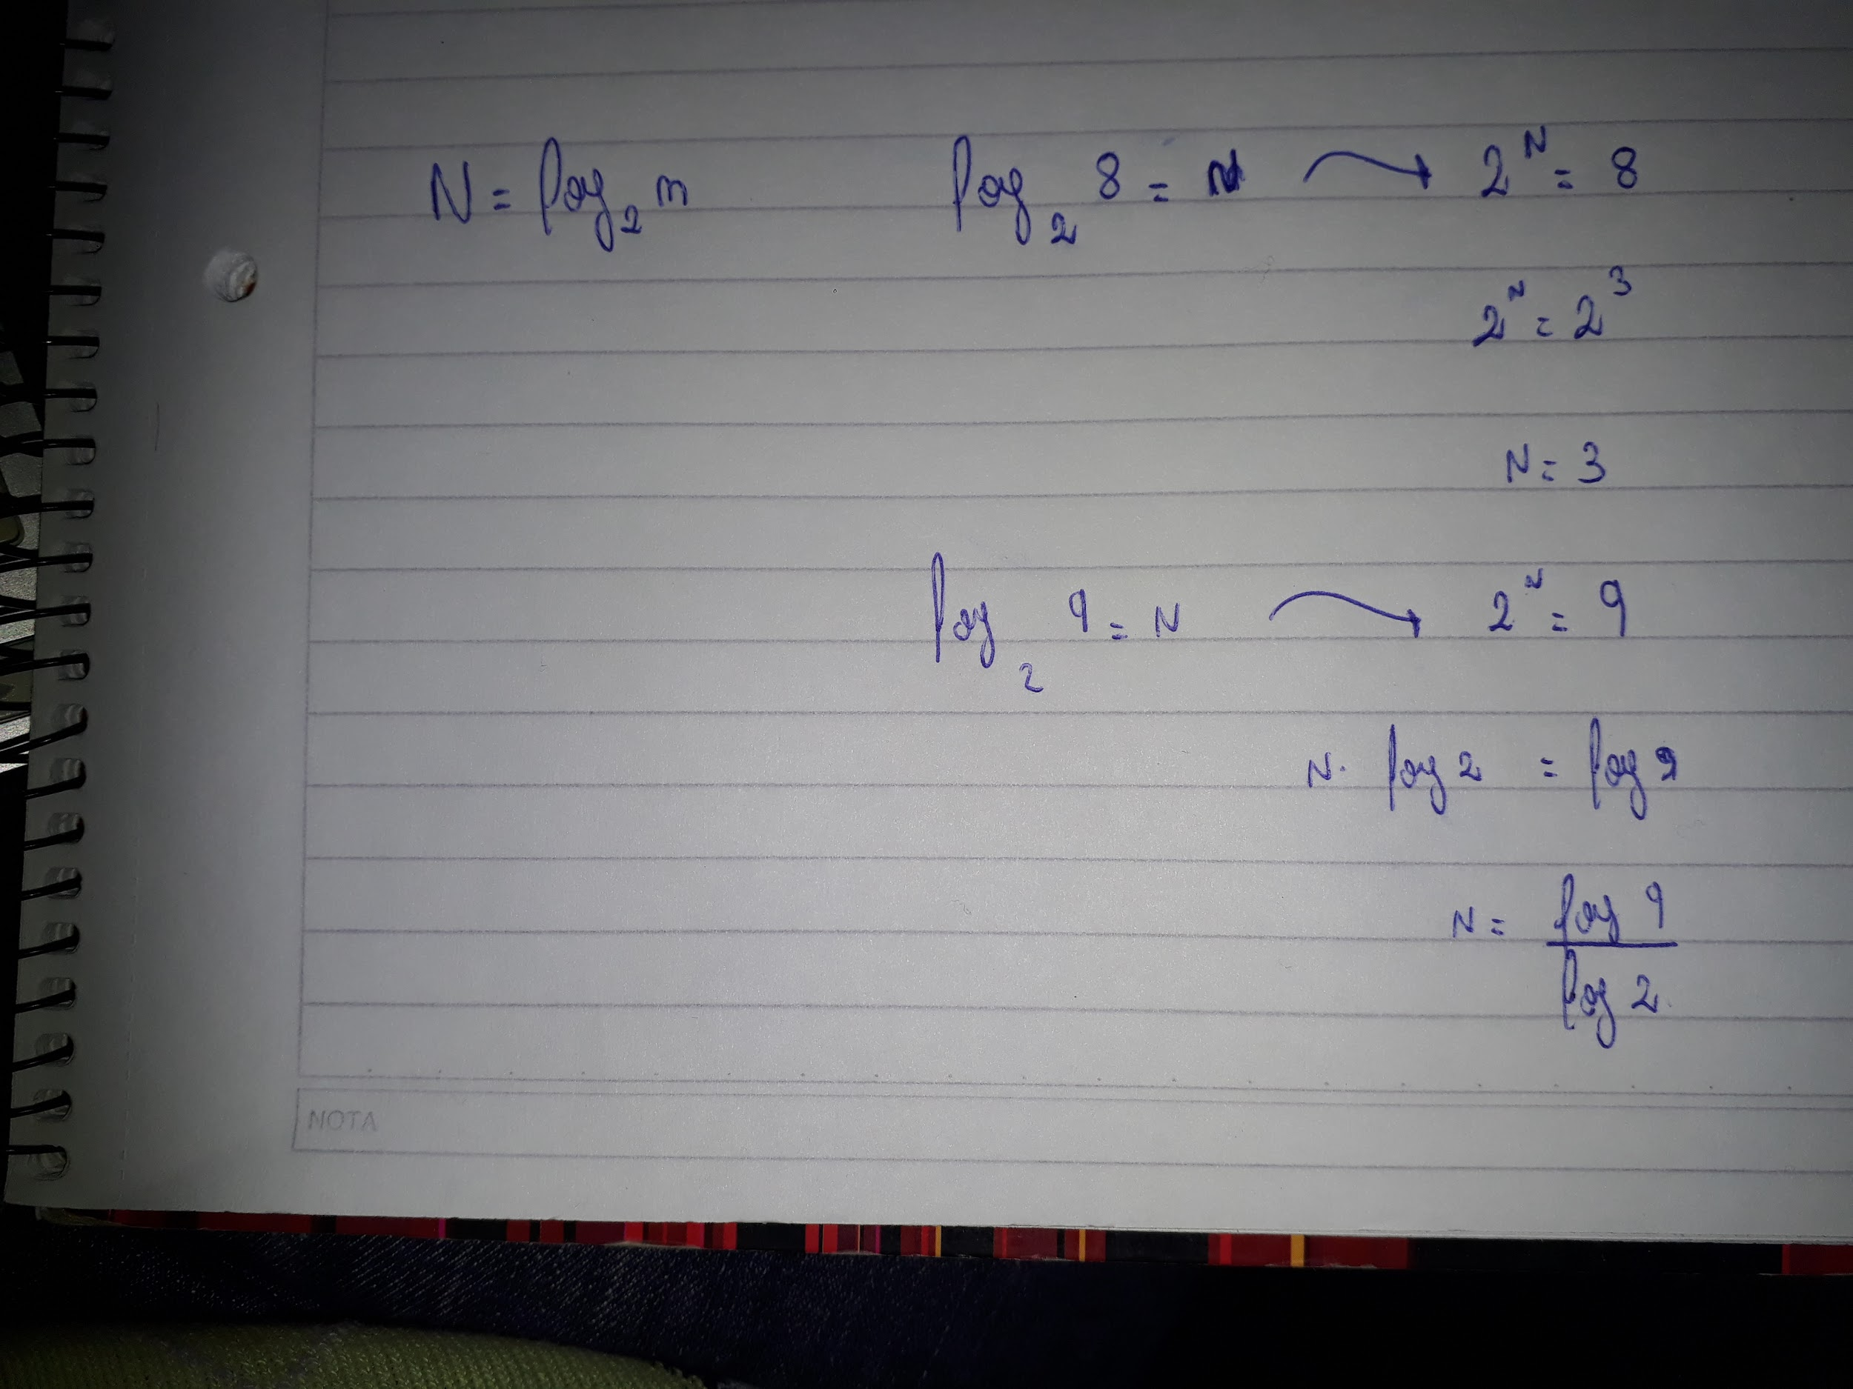

*Sin embargo en un ejercicio en internet encontre que si eran 9 bits se necesitan 4 bits por que se redondea el resultado puede ser???*

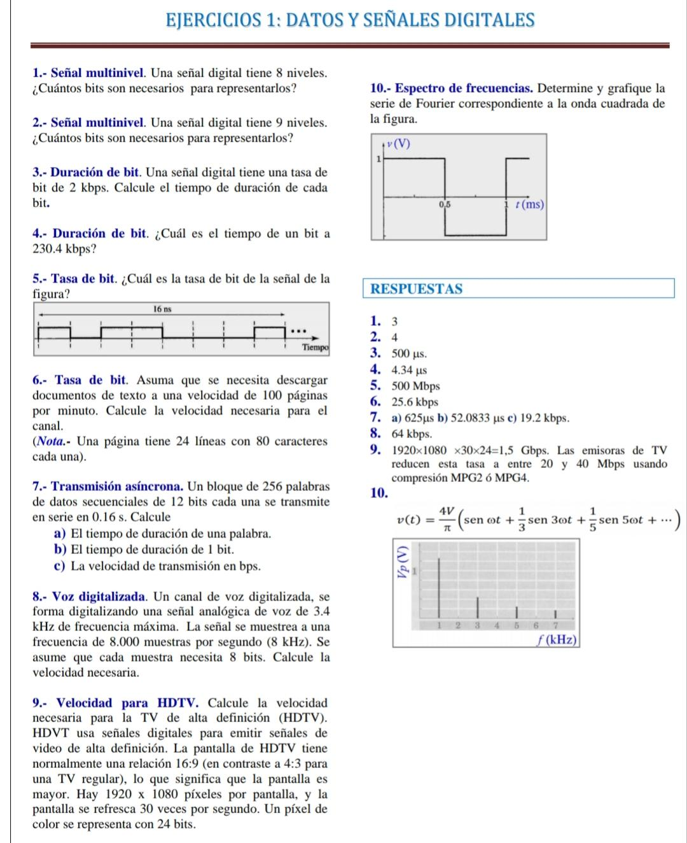

15)Un canal de TV tiene un ancho de banda de 6Mhz. ¿Cuál es la tasa máxima de envío   
si se utilizan 1, 2 y 3 armónicos?

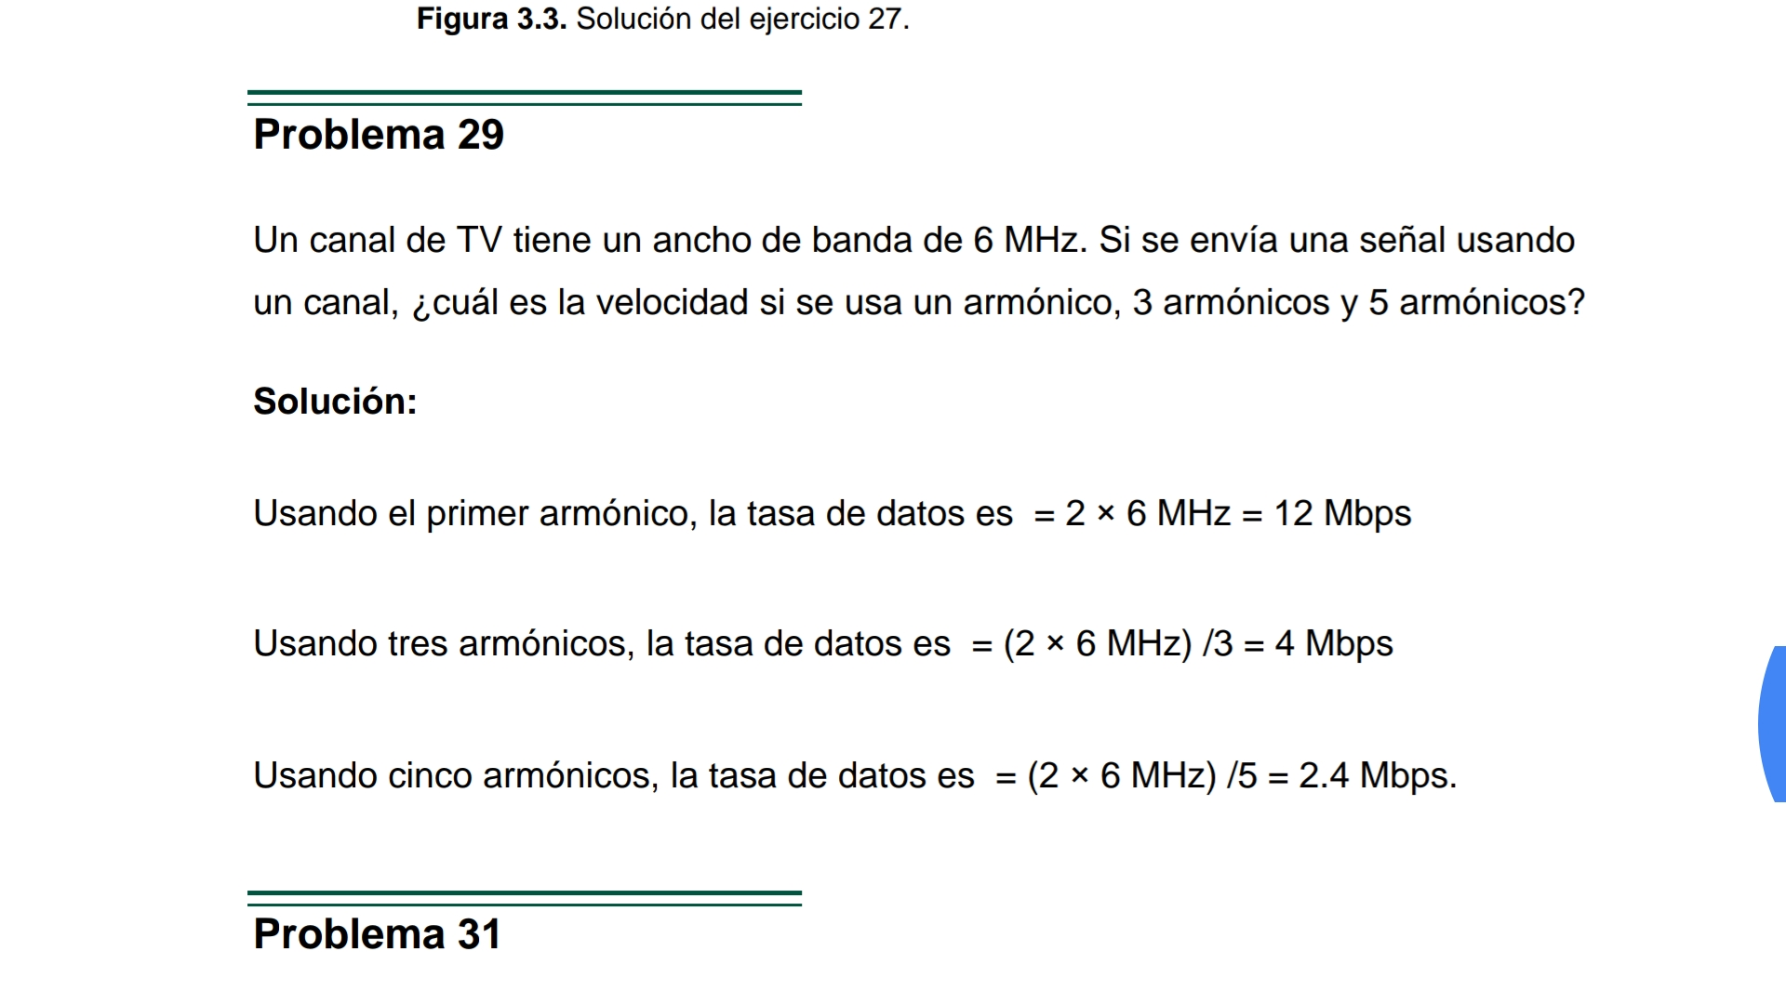

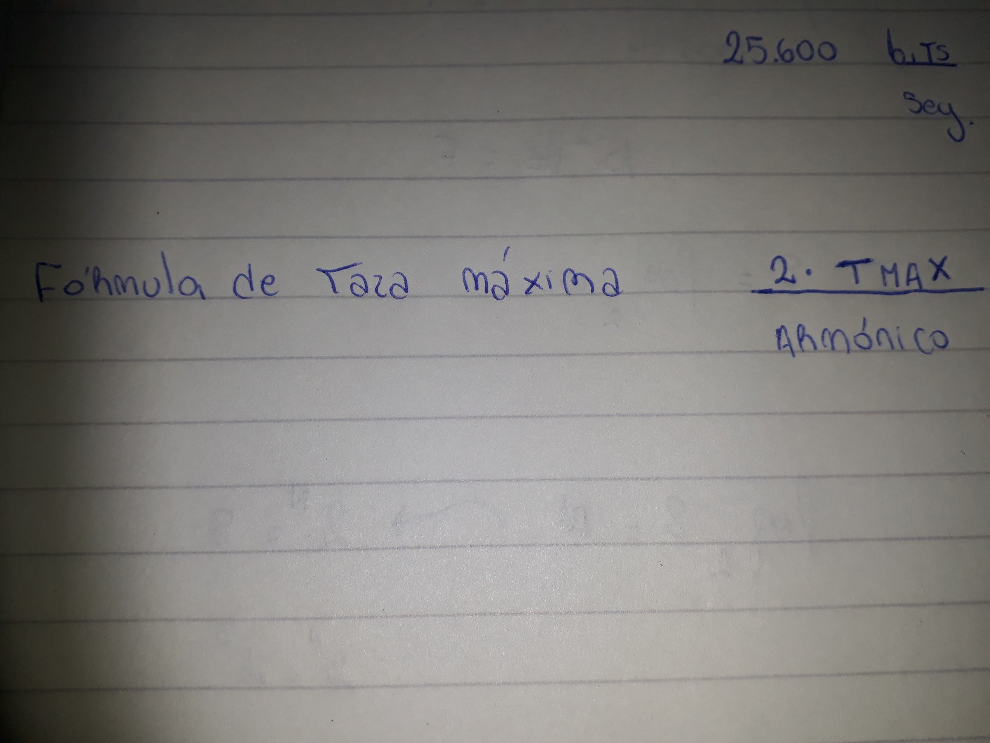

Ojo que este es 2 por b por la cantidad de armonicos.

16) Si una página tiene un promedio de 24 líneas con 80 caracteres por línea y un carácter requiere 8 bits. Si queremos transmitir documentos de texto a un ritmo de 100 paginas por minuto. ¿Cuál es la tasa de bits requerida del canal?

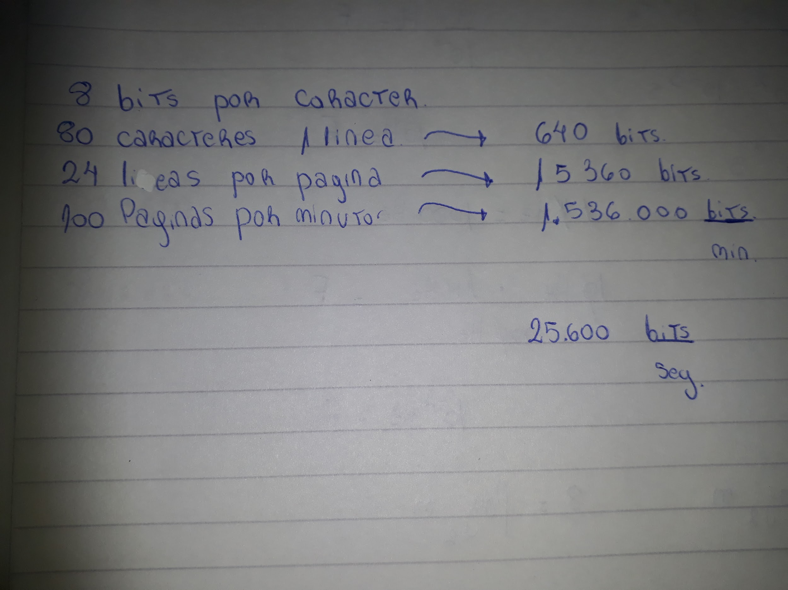

Bien

17)HDTV utiliza señales digitales para transmitir señales de video de alta calidad. Una pantalla de televisión de alta calidad normalmente tiene una relación de aspecto de 16:9. Hay 1.920 x 1.080 píxeles por pantalla y la pantalla se renueva 30 veces por segundo. Cada pixel de color es representado por 24 bits. ¿Cuál es la velocidad de bit para HDTV?

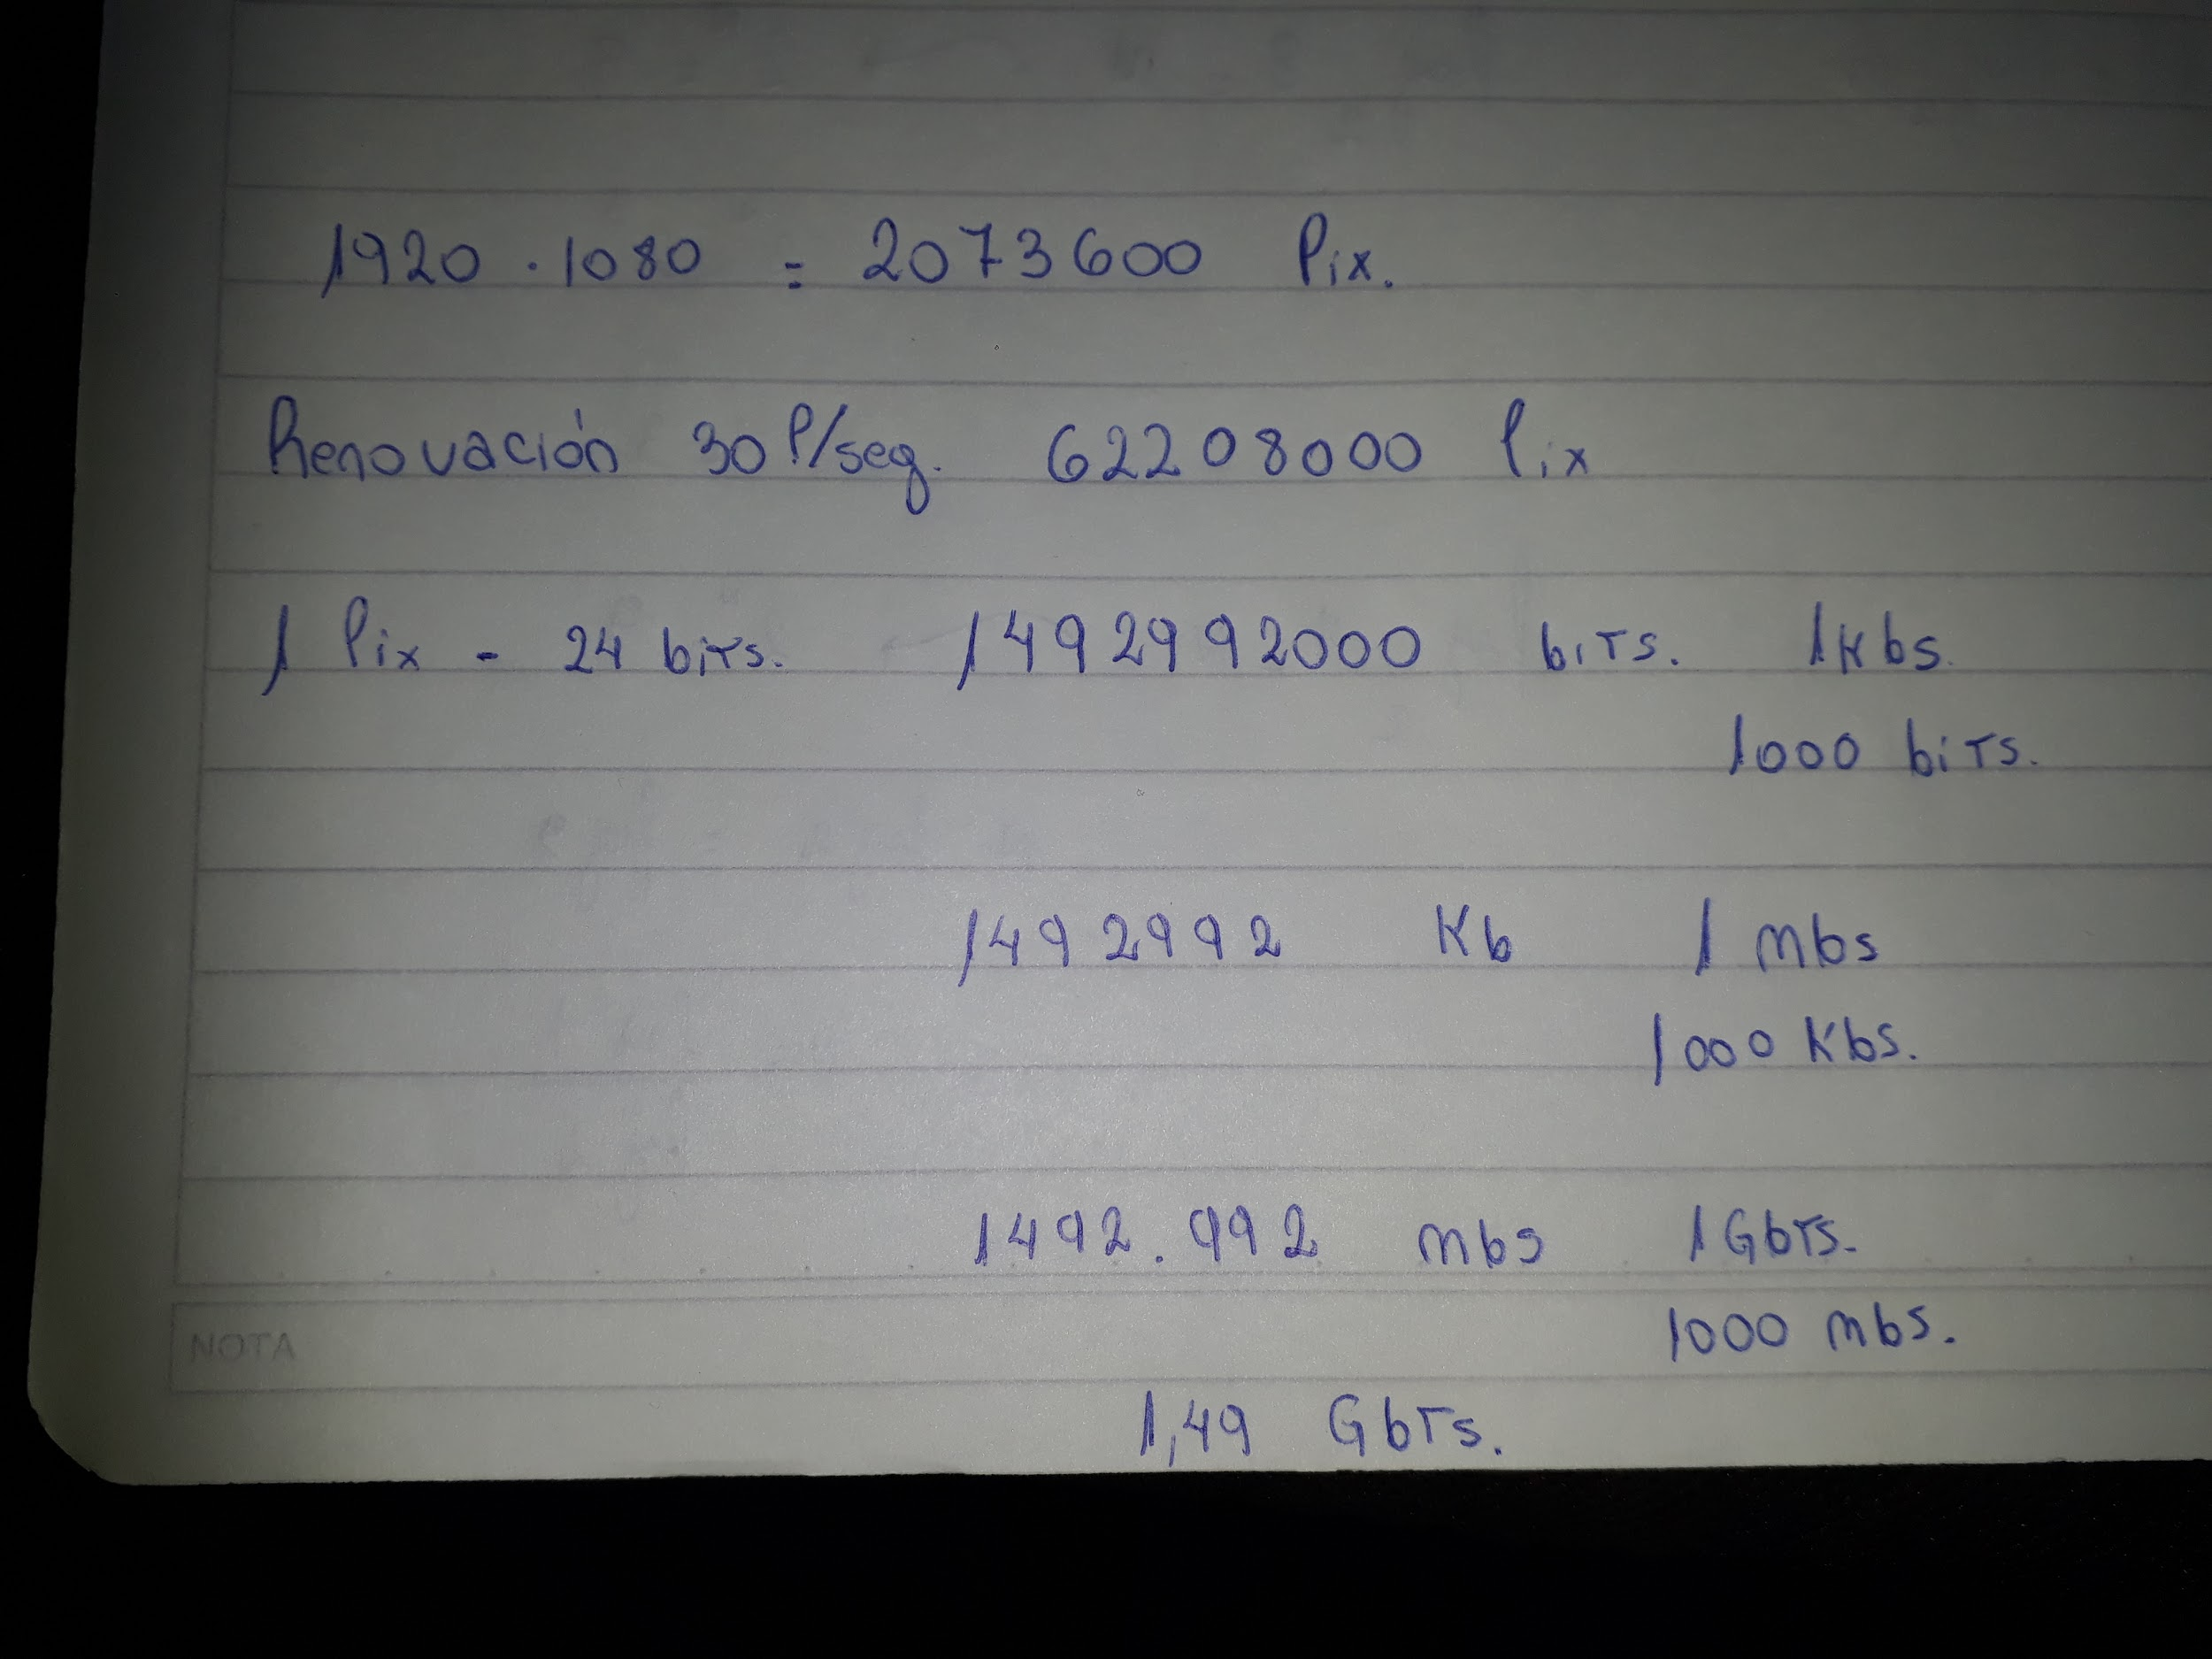

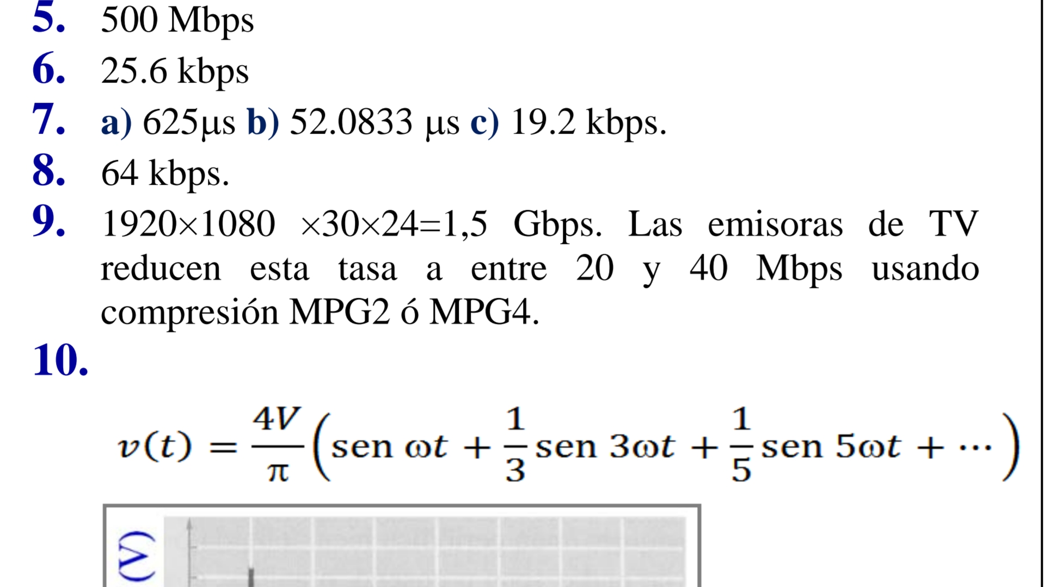

18) ¿Cuál es el ancho de banda requerido si queremos transmitir a una velocidad de 1Mbps utilizando banda base?

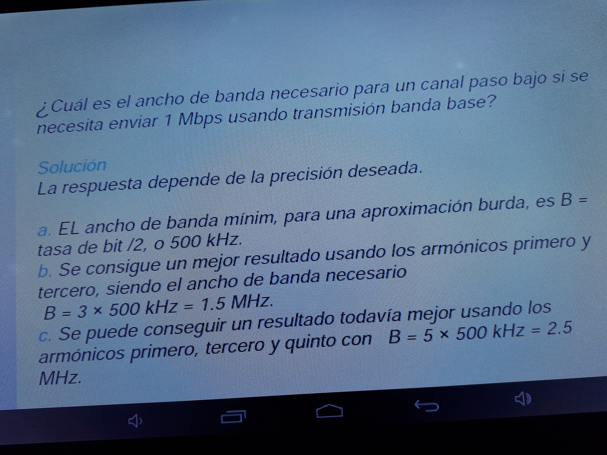

Cap 3 filmina 48 de la fbarcell

No lo encontre

19) Si existe un canal de pasa-bajo con un ancho de banda de 100Khz. ¿Cuál es la tasa máxima de transferencia?

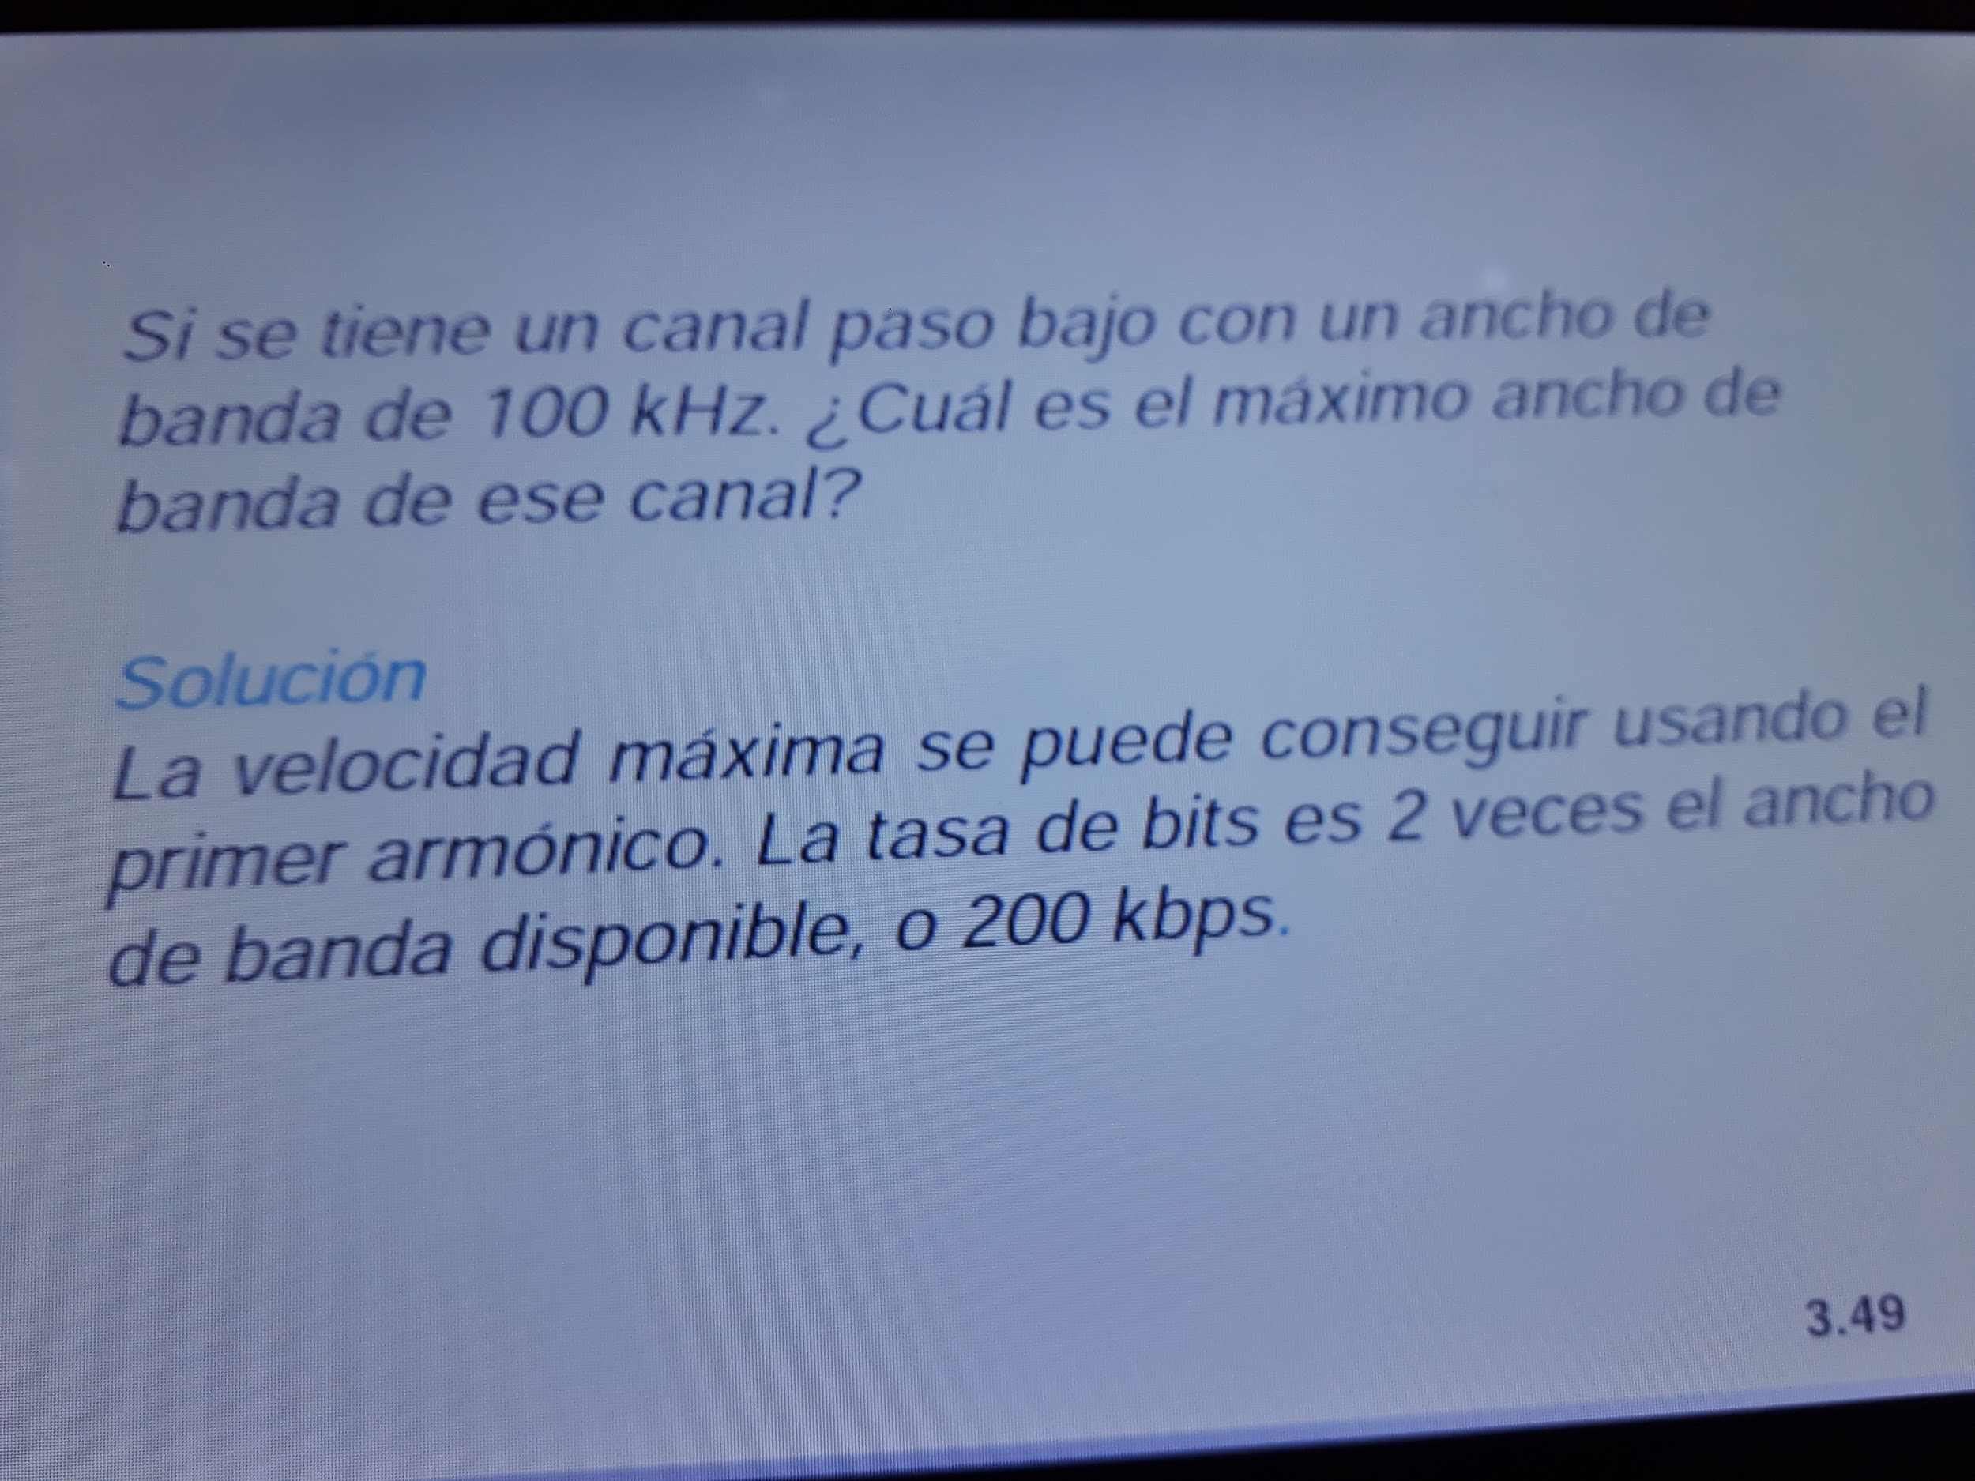

R=2blog2(M)

R=2*100khz*log2(m)

No supe como seguirlo o si esta bien planteado???

20) Supongamos que una señal viaja por un medio de transmisión y su potencia se reduce a la mitad. ¿Cuál es la atenuación en db?

*3db?????*

*Preguntar si esta bien*

21)Una señal que pasa por un amplificador se incrementa 10 veces. ¿Cuál es la   
ganancia en db?

Encontre que eran 10db.

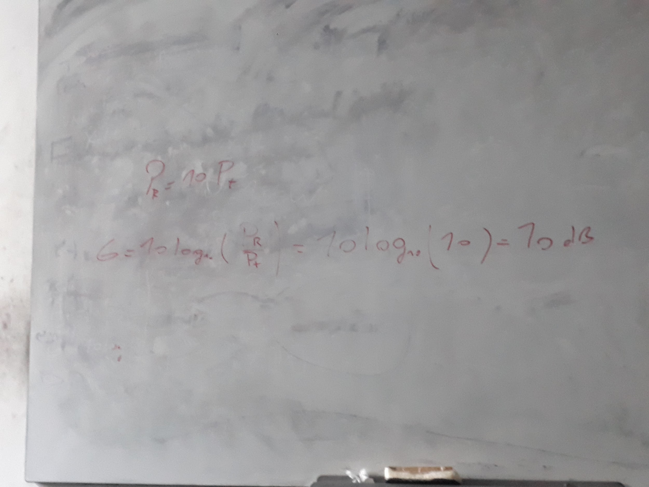

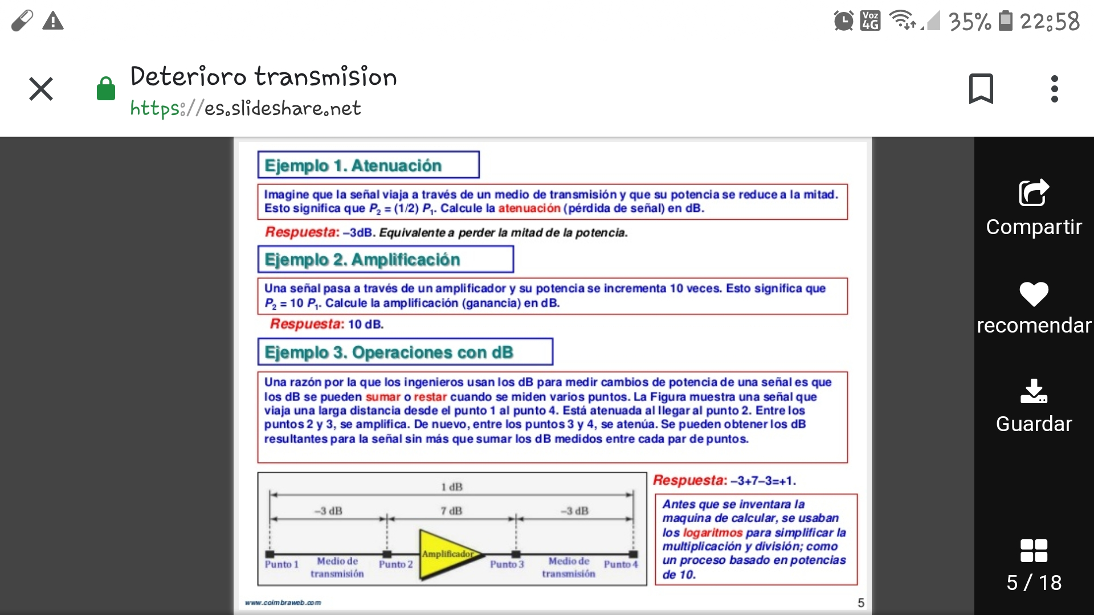

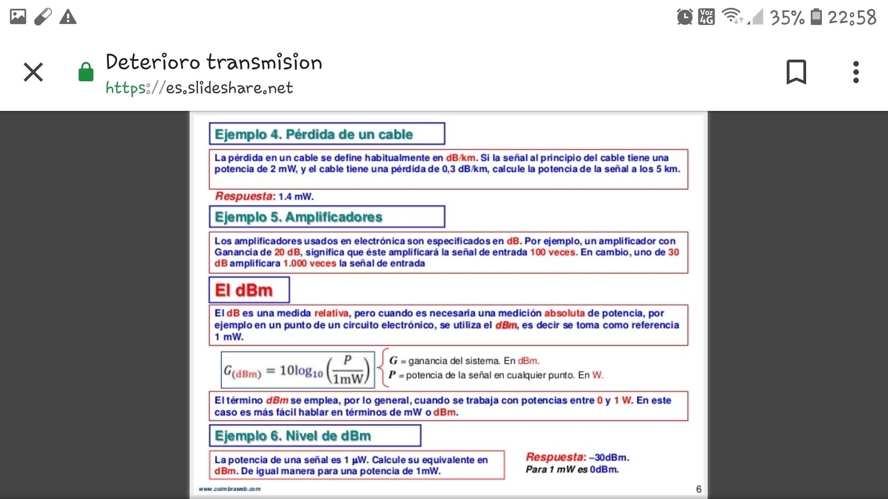

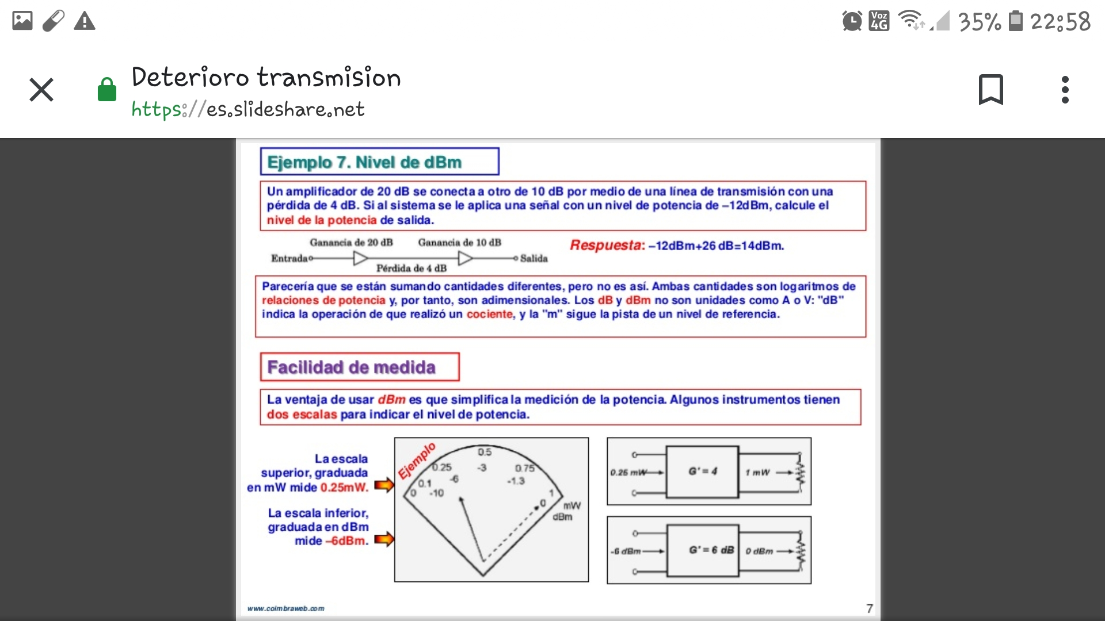

22) Las pérdidas en los cables de definen generalmente en db/km. Si una señal tiene   
una potencia de 1mW y el cable tiene una atenuación de 0.3db/Km, ¿Qué potencia   
llega al receptor ubicado a 5Km?

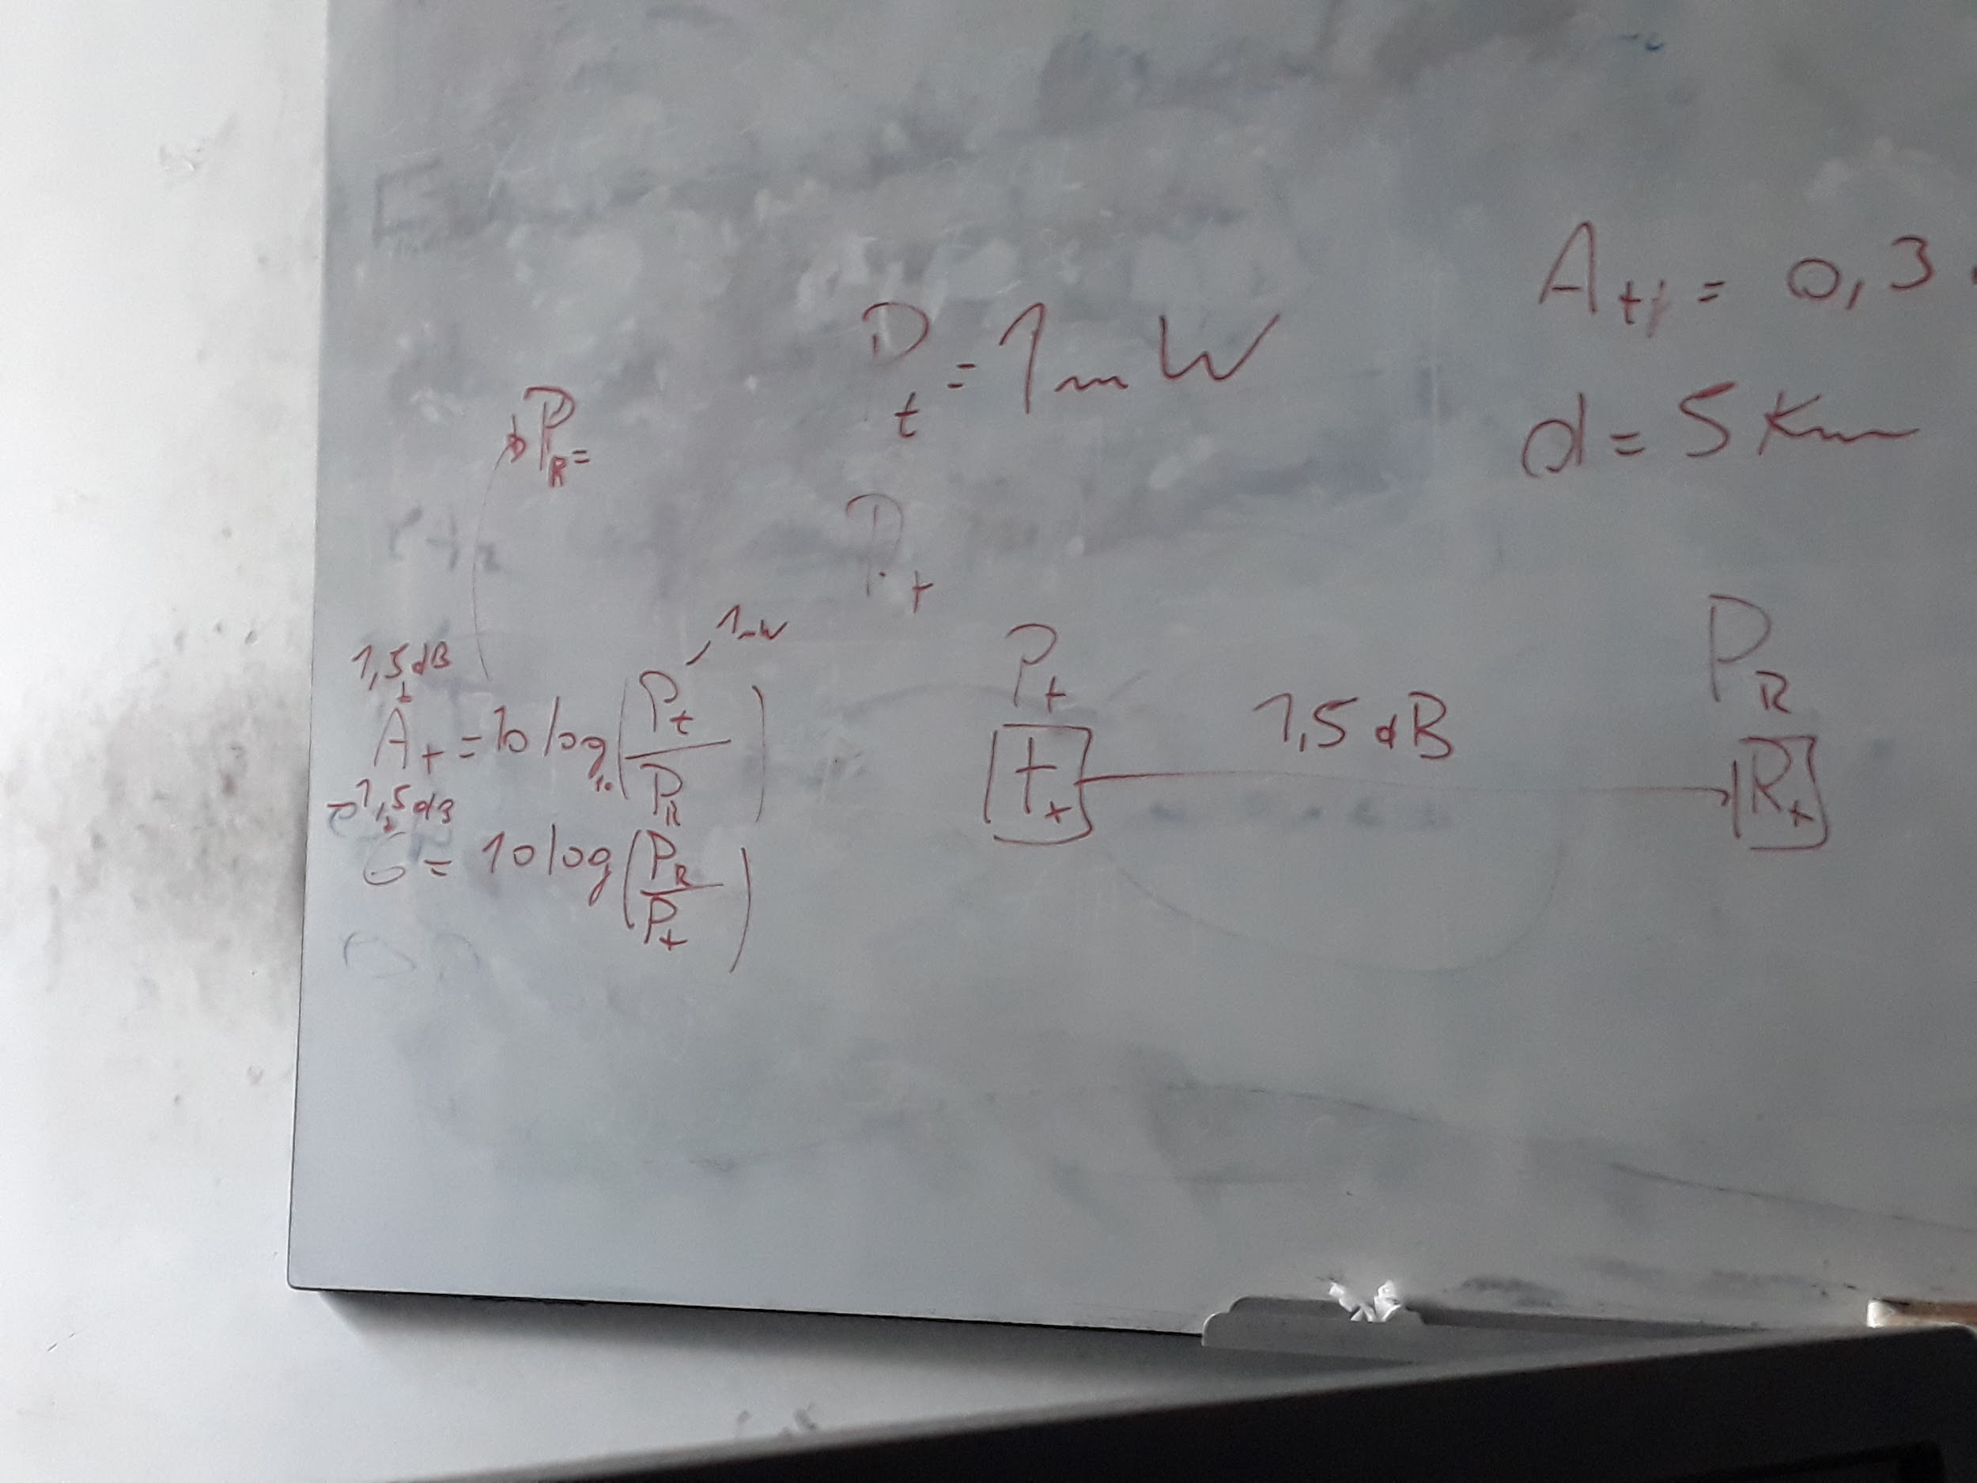

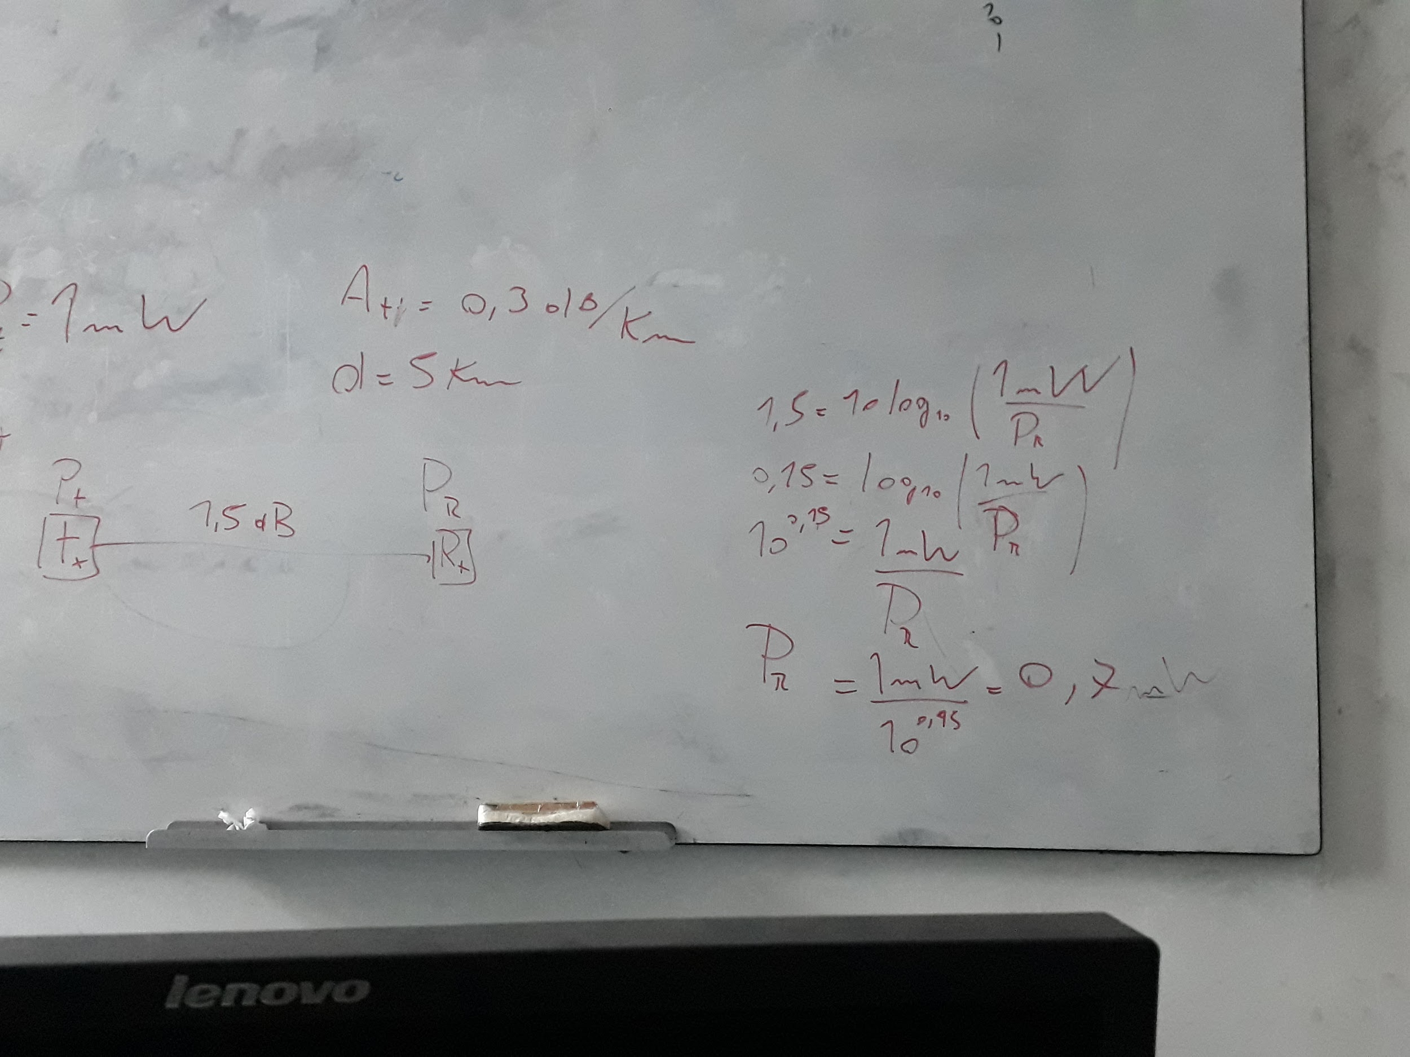

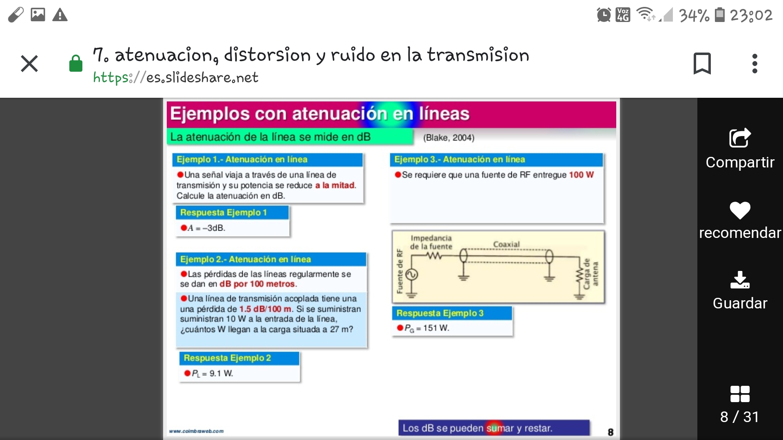

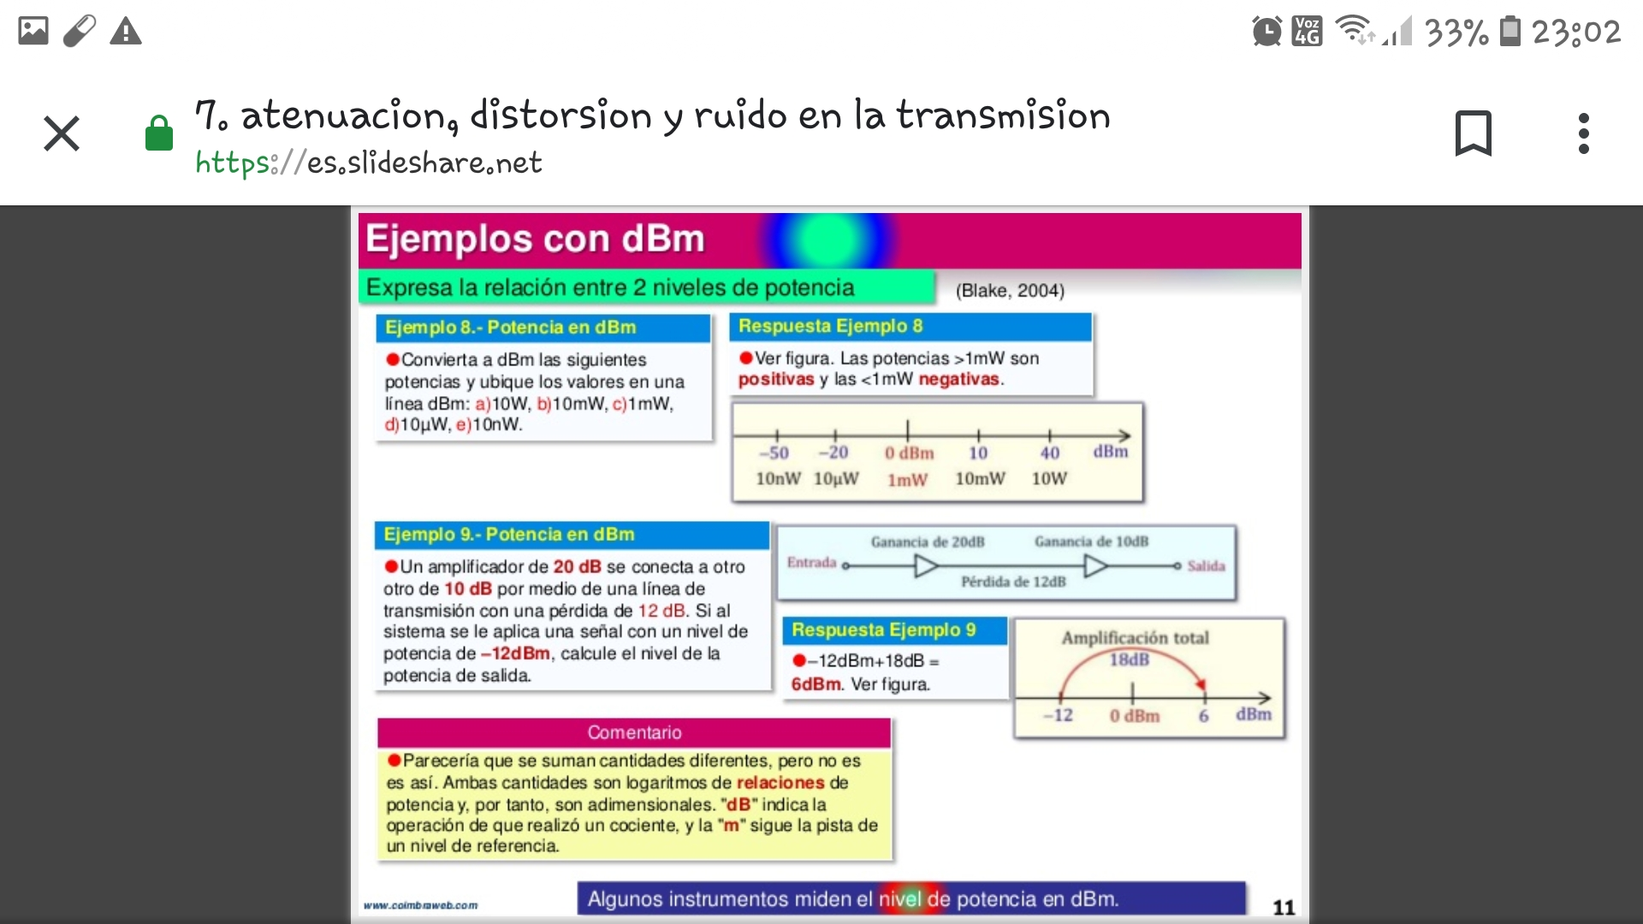

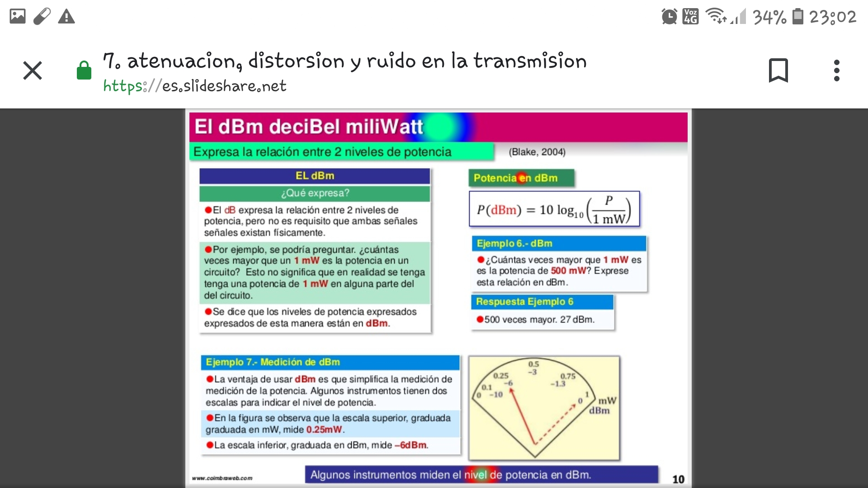



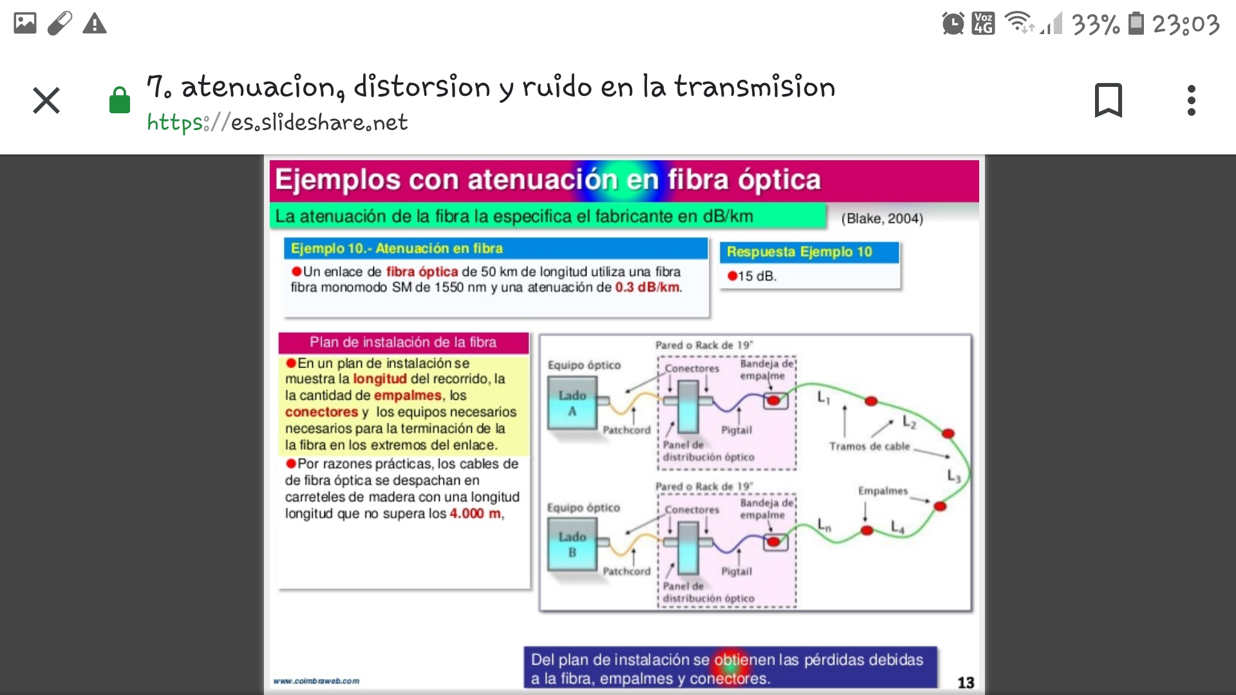

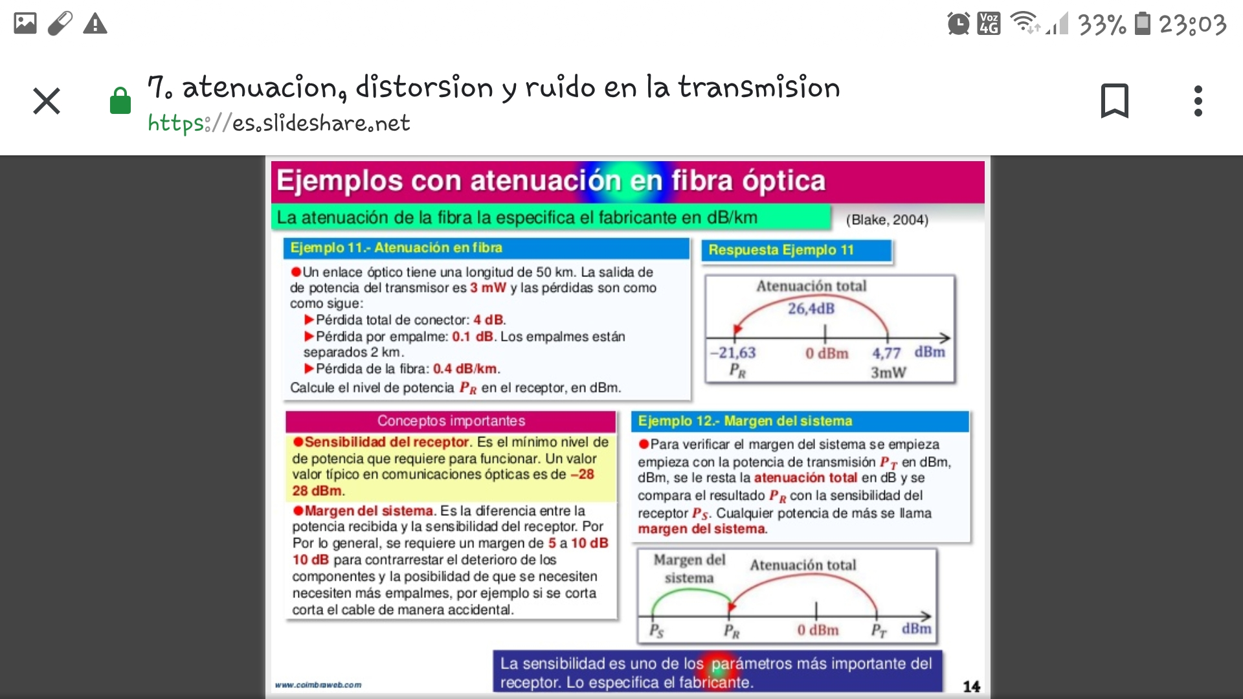

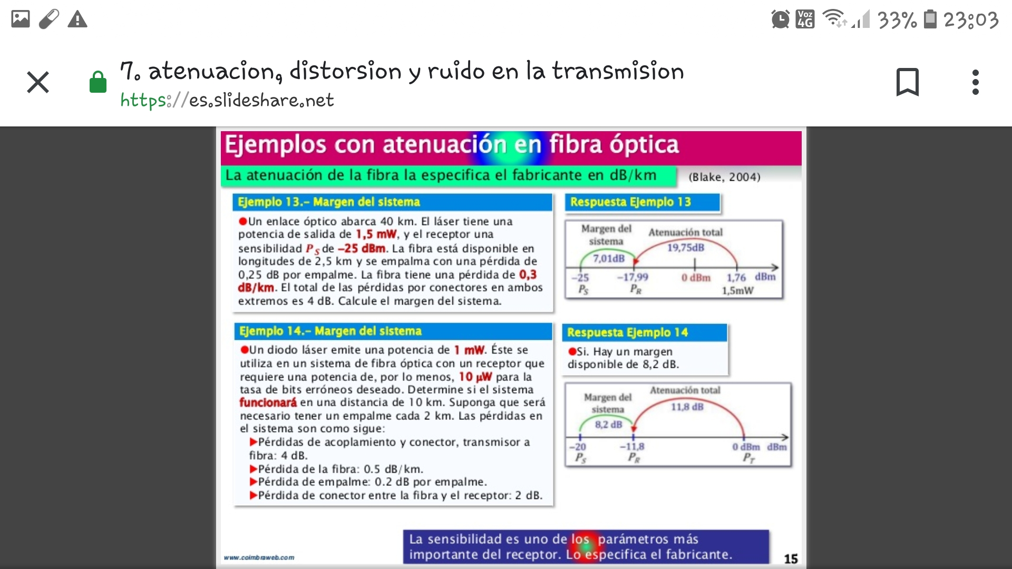

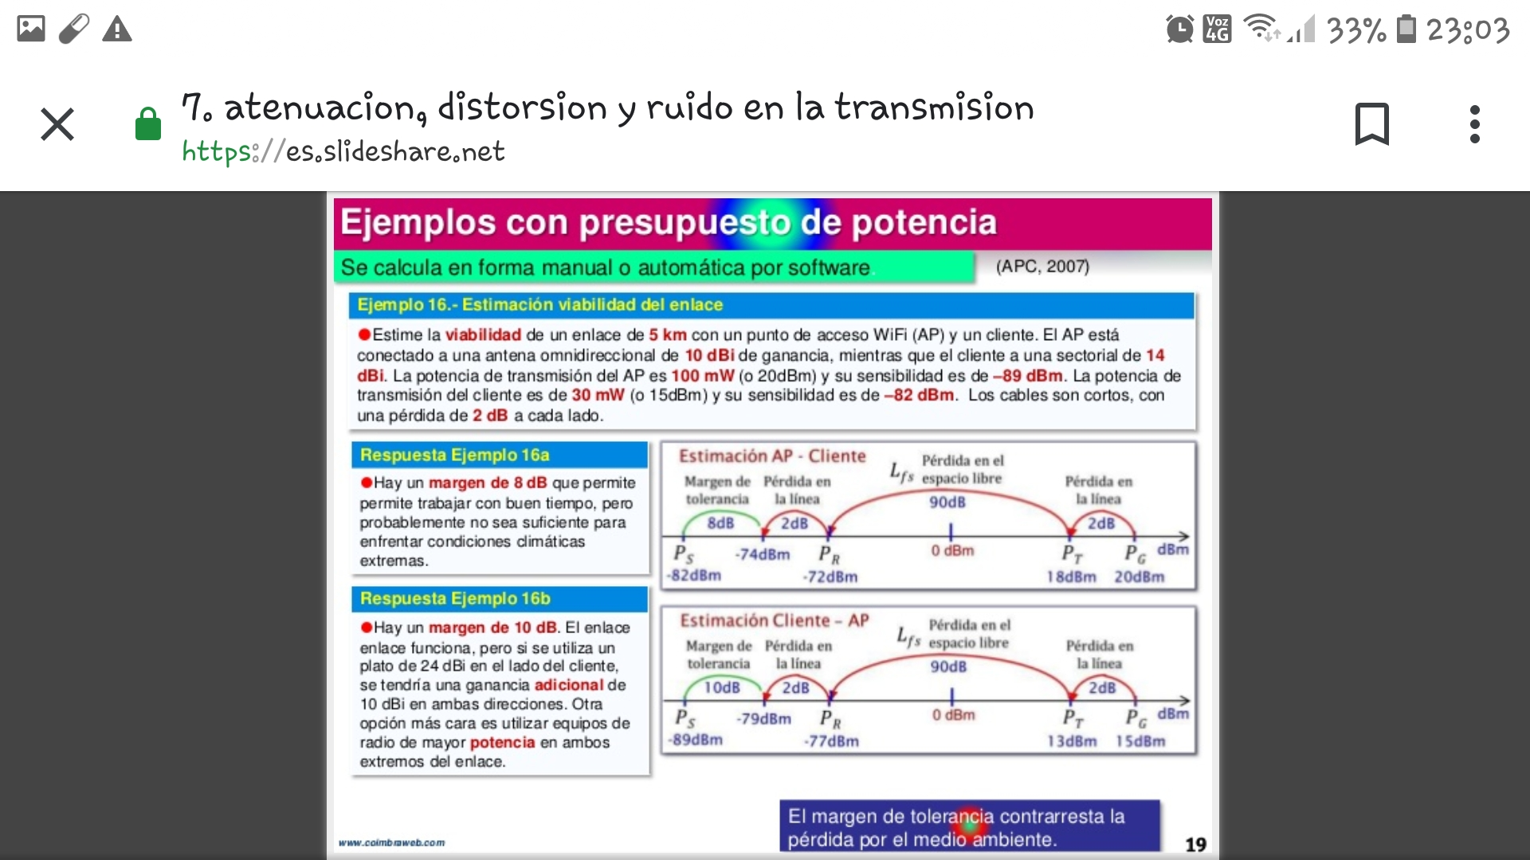

23) Si la potencia de señal es de 10mW y la potencia de ruido es de 1mW. ¿Cuáles son   
los valores de SNR y SNRdb?

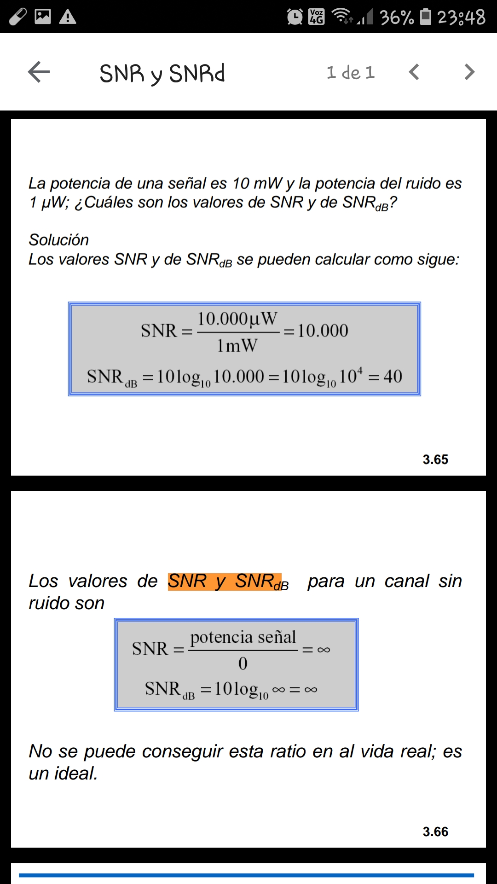

24) Si tenemos una canal con un ancho de banda de 1Mhz y el SNR = 63. ¿Cuál es la   
velocidad de bit y los niveles de la señal? Si el nivel de ruido medido es de 1mW.   
¿Cuál debe ser el nivel de potencia de la señal enviada para mantener la misma   
SNR?

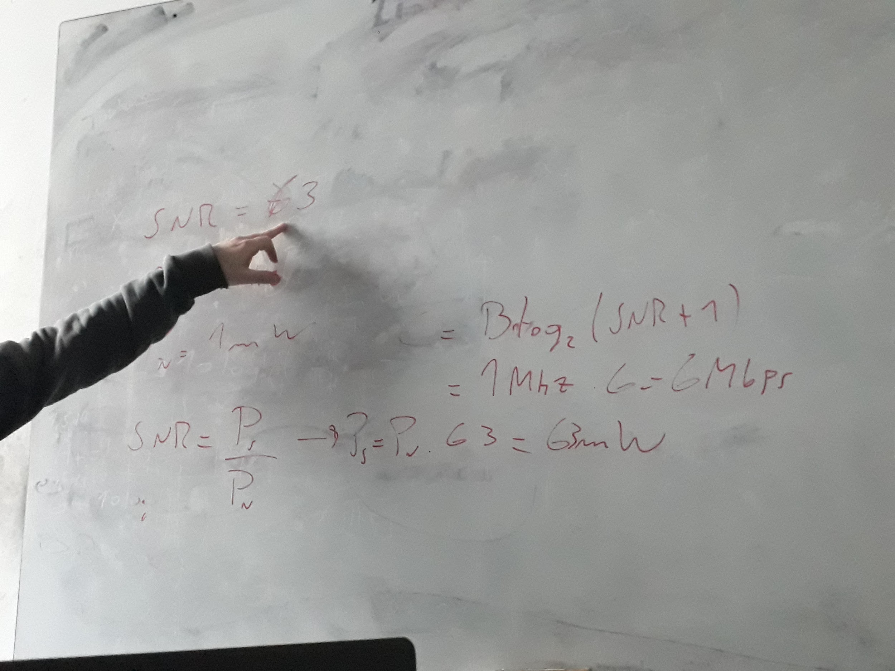

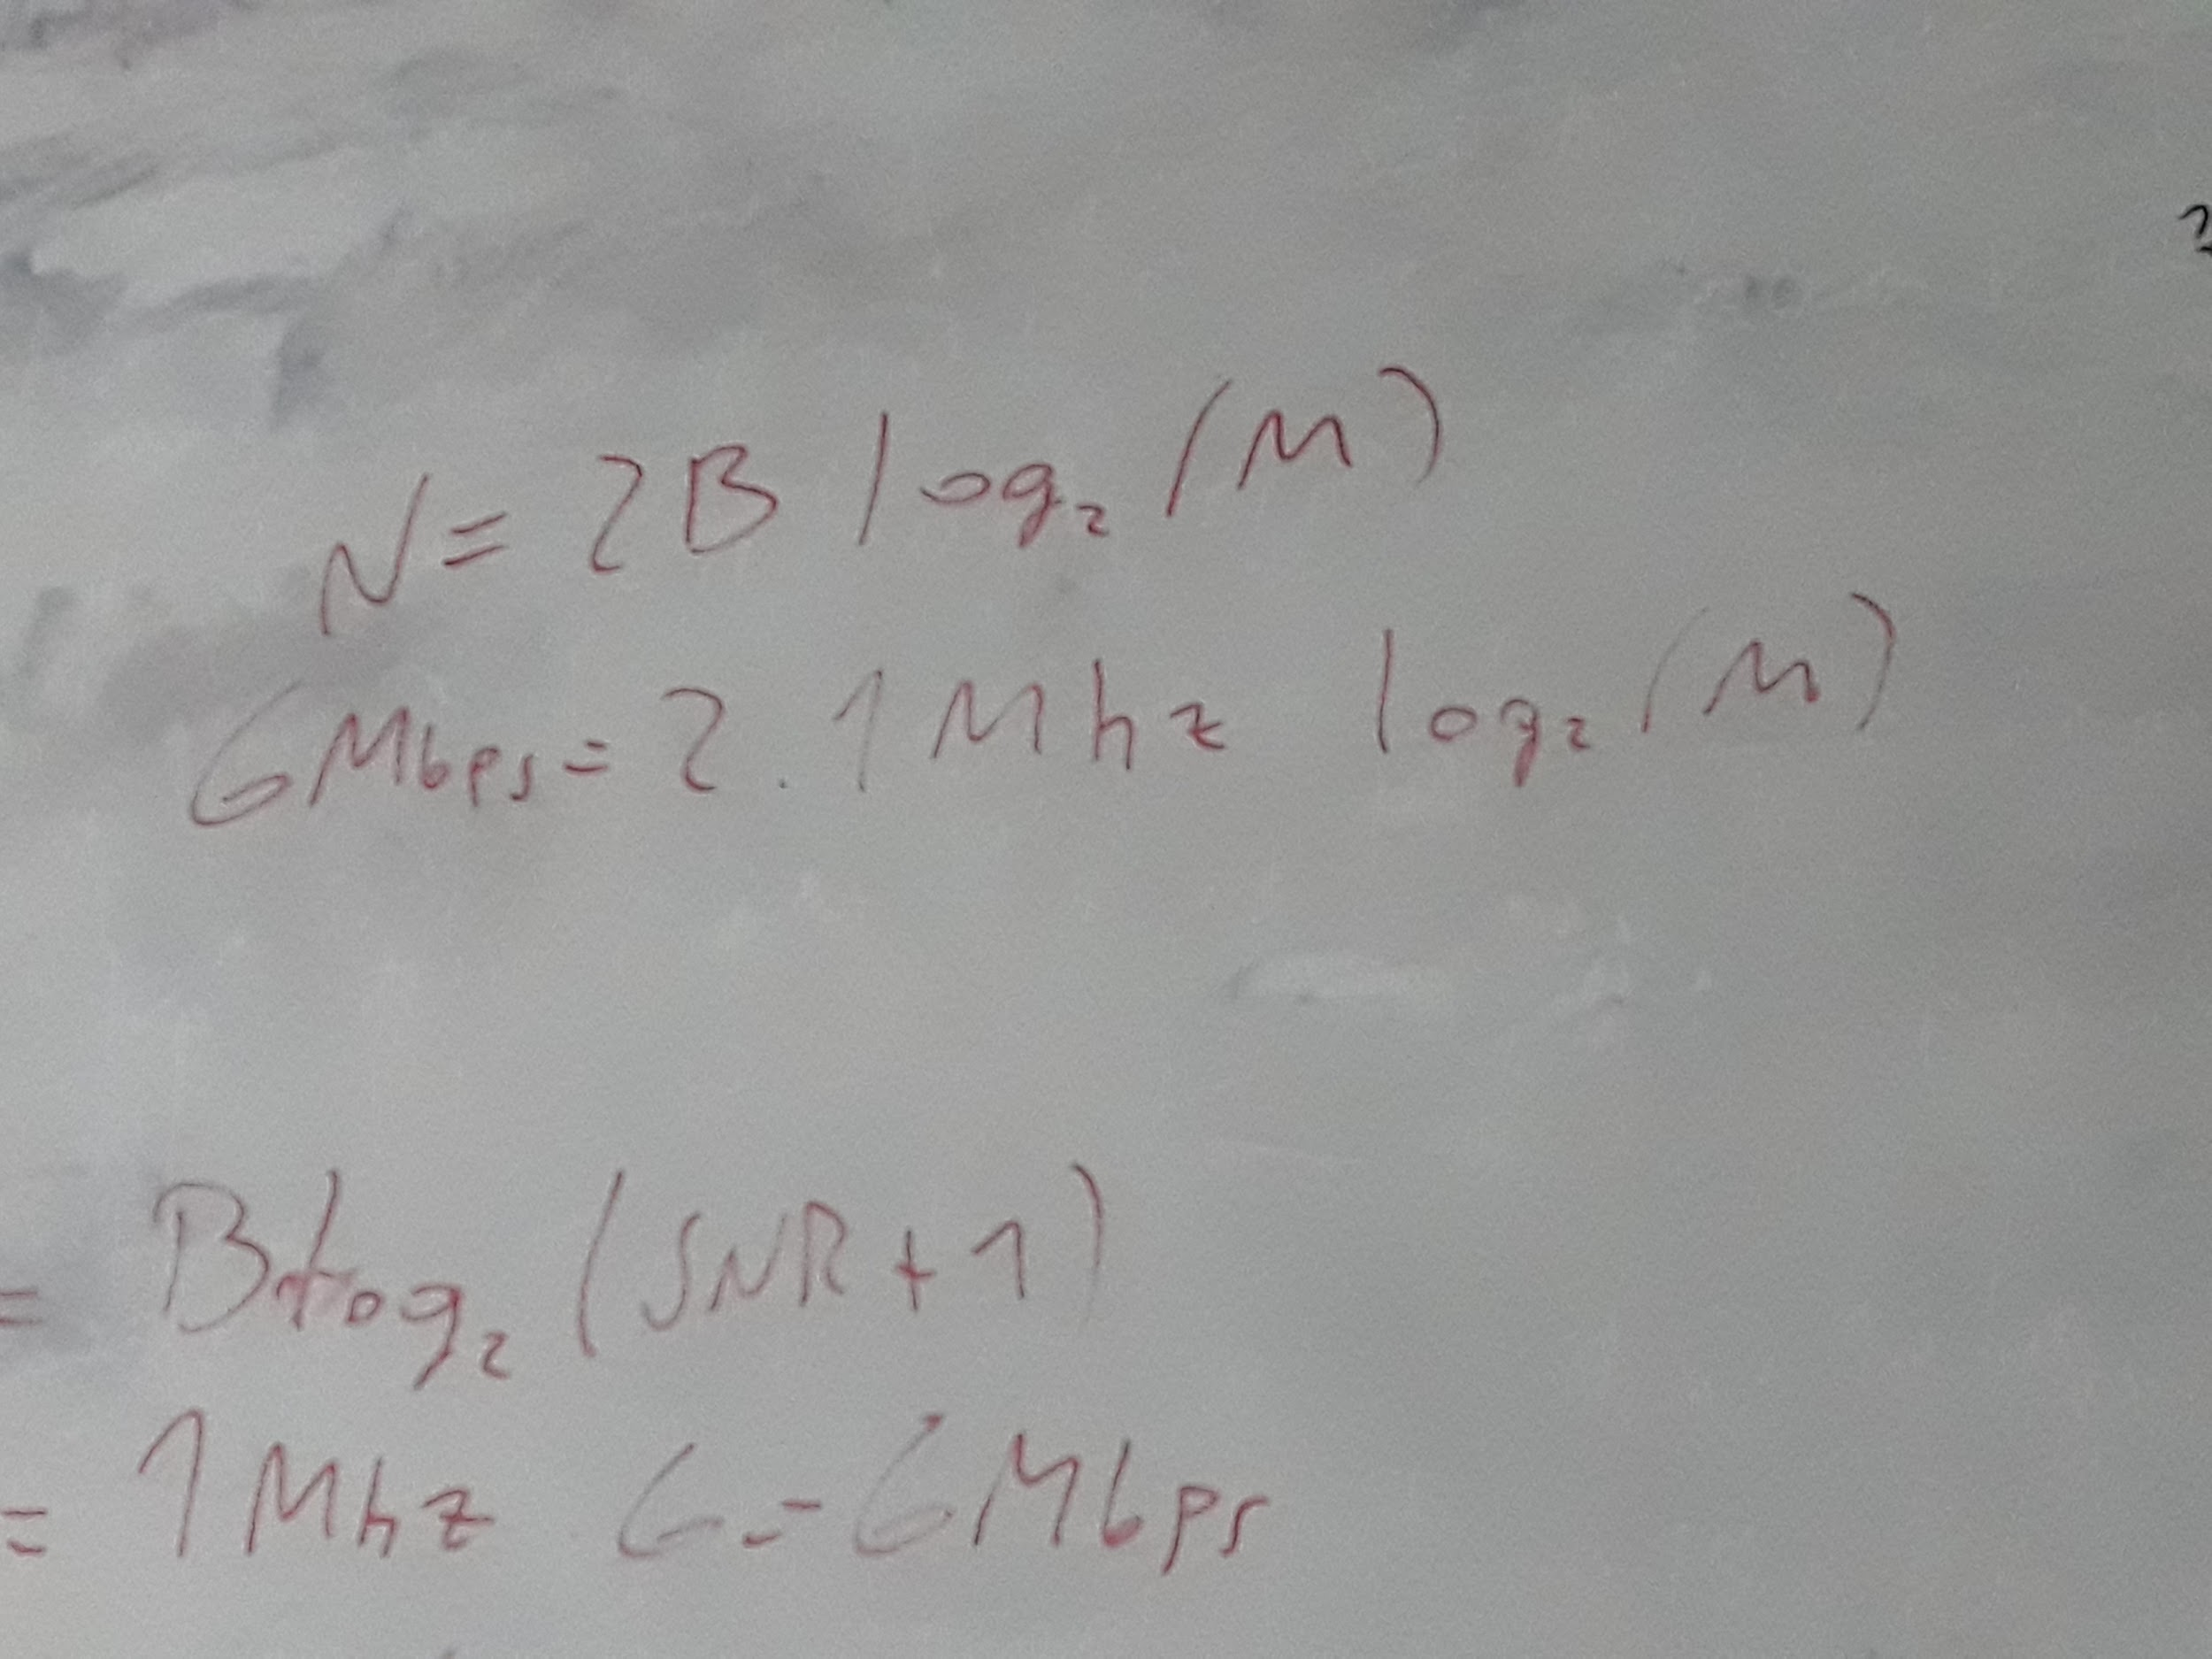

25) ¿Cuáles son el tiempo de propagación y el tiempo de transmisión de un mensaje de   
2.5Kbytes si el ancho de banda de la red es de un Gbps? Suponga que la distancia   
entre el emisor es de a)12.000Km b)1.000Km c)20Km. Analice los resultados.

26) Se desea medir el rendimiento de una línea telefónica (4Khz de ancho de banda). Si   
la señal es de 10V y el ruido es de 5mV, ¿Cuál es la tasa de datos máxima soportada   
por esta línea?

27)El monitor de una computadora tiene una resolución de 1200x1200 pixeles. Si   
cada pixel usa 1024 colores, ¿Cuántos bits son necesarios para enviar todos los bits   
de la pantalla?

28) Se necesita actualizar un canal para tener un mayor ancho de banda. Analice como   
mejora la velocidad si se duplica el ancho de banda y si se duplica la relación señal   
a ruido.

Revisión de ejercicios de la guia

|  |  |  |  |  |  |  |  |  |  |  |  |  |  |  |
| --- | --- | --- | --- | --- | --- | --- | --- | --- | --- | --- | --- | --- | --- | --- |
| 1 | 2 | 3 | 4 | 5 | 6 | 7 | 8 | 9 | 10 | 11 | 12 | 13 | 14 | 15 |
| b | b | b | b | b | b | ¿? | pre | b,? | b,? | b,? | b,? | b,? | b,? | b |
| 16 | 17 | 18 | 19 | 20 | 21 | 22 | 23 | 24 | 25 | 26 | 26 | 27 |  |  |
| b | b,? | ¿? | ¿? | ¿? | ¿? | ¿? | ¿? | ¿? | ¿? | ¿? | ¿? | ¿? |  |  |

Trabajo Práctico No 2 (Transmisión Digital)

1) Enumere tres técnicas de conversión Digital a Digital.

Solución:

Las tres técnicas descritas son: Codificación de línea, codificación de bloques y la

aleatorización (scrambling).

Desarrollo de las tecnicas

La conversión digital a digital involucra tres técnicas: codificación de línea,

codificación de bloques y aleatorización.

La codificación de línea es el proceso de convertir datos digitales a

señales digitales.

Se pueden dividir los esquemas de codificación de línea en cinco amplias

categorías: unipolar, polar, bipolar, multinivel y multitransmisión.

La codificación de bloques ofrece redundancia para asegurar la

sincronización y detección de errores inherente. La codificación de bloques

se denomina como codificación mB/nB; sustituye cada grupo de m bits por

un grupo de n bits.

La aleatorización ofrece sincronización sin incrementar el número de bits. Dos

técnicas comunes de aleatorización son B8ZS y HDB3.

La técnica más común para cambiar una señal analógica a datos digitales

(digitalización) es la denominada modulación por codificación de pulsos

(PCM).

La primera etapa en PCM es el muestreo. La señal analógica es

muestreada cada Ts s, donde Ts es el intervalo de muestreo o periodo. El

inverso del intervalo de muestreo se denomina tasa de muestreo o

frecuencia de muestreo y se denota como fs, donde fs = 1/ Ts. Hay tres

métodos de muestreo ideal, natural y de cresta plana.

De acuerdo al teorema de Nyquist, para reproducir la señal analógica

original, una condición necesaria es que la tasa de muestreo sea al menos

dos veces mayor que la frecuencia mas alta de la señal original.

Se han desarrollado otras técnicas de muestreo para reducir la

complejidad de PCM. La más sencilla es la modulación delta (DM). PCM

encuentra el valor de la amplitud de la señal para cada muestra. La

modulación delta encuentra el cambio respecto a la muestra anterior.

Mientras que sólo hay un modo para enviar datos en paralelo, hay tres

subclases de transmisión serie: asíncrona, síncrona e isócrona.

En la transmisión asíncrona, se envía un bit de inicio (0) al comienzo y uno o

más bits de parada (1) al final de cada byte.

En la transmisión síncrona, se envían los bits uno después de otro sin bits

de inicio y parada o intervalos. Es responsabilidad del receptor agrupar los

bits.

El modo isócrono ofrece sincronización para el flujo de bits entero. En

otras palabras, garantiza que los datos llegan a una tasa fija.

2) Indique las diferencias entre tasa de datos y tasa de señales.

Tasa de datos: número de elementos de datos enviados en 1 segundo. La unidad es bps.

Tasa de señales: número de elementos de señal enviados en 1 segundo. La unidad es el baudio

Solución:

La tasa de datos define el número de elementos de datos (bits) enviados en 1 s. La

unidad es bits por segundo (bps). La tasa de señales es el número de elementos de

señal enviados en 1s. La unidad es el baudio.

3) Defina una componente DC y su efecto en la transmisión digital.

Solución:

Cuando un nivel de voltaje en una señal digital es constante durante bastante tiempo, el espectro crea frecuencias muy bajas, llamadas componentes DC que dan lugar a problemas en sistemas que no pueden pasar frecuencias bajas o en sistemas que utilizan acoplamiento eléctrico. Para estos sistemas se necesita un esquema sin componentes DC.

4) Una señal transporta datos donde el elemento de dato se codifica con un elemento

de señal. Si la tasa de transmisión es de 100Kbps. ¿Cuál es el valor medio de la tasa

en baudios (c=1/2)?

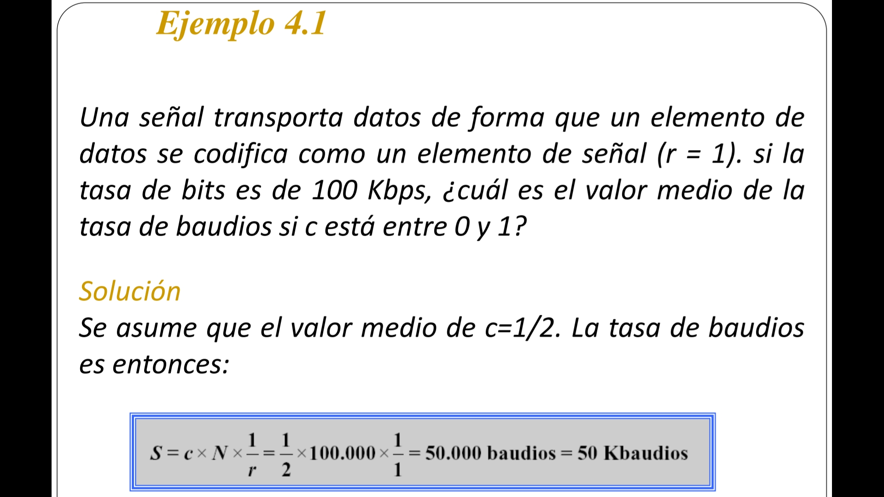

5) Calcule el valor de la tasa de señal para cada caso de la figura si la tasa de datos es

de 1Mbps y c=½

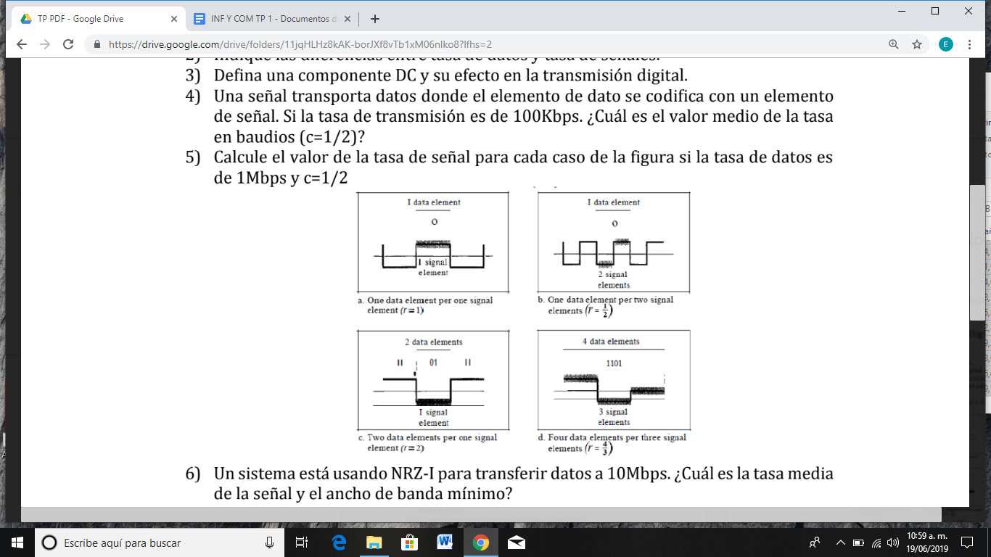

Solución:

La relación entre la tasa de datos y la tasa de señales viene dada por la expresión:

s = c × N × (1/r), en donde, según enunciado, c = 1/2.

a. r = 1 → s = (1/2) × (1 Mbps) × 1/1 = 500 kbaudio

b. r = 1/2 → s = (1/2) × (1 Mbps) × 1/(1/2) = 1 Mbaudio

c. r = 2 → s = (1/2) × (1 Mbps) × 1/2 = 250 Kbaudio

d. r = 4/3 → s = (1/2) × (1 Mbps) × 1/(4/3) = 375 Kbaudio

6) Un sistema está usando NRZ-I para transferir datos a 10Mbps. ¿Cuál es la tasa media

de la señal y el ancho de banda mínimo?

7) Para cada esquema de modulación digital visto, grafique la siguiente secuencia de

bits:

a) 011001

b) 110010

c) 101010

d) 000000

Modulacion por codificacion de pulsos

Tasa de muestreo de Nyquist

Cuantificacion

Decodificador PCM

Modulacion Delta

REVISAR…..

8) Las compañías telefónicas digitalizan la voz asumiendo una frecuencia máxima de

4000 hz. ¿Cuál debe ser la tasa de muestreo para no perder calidad?

El teorema de muestreo de Nyquist-Shannon

demuestra que la reconstrucción exacta de una señal periódica continua en banda base a partir de sus muestras, es matemáticamente posible si la señal está limitada

en banda y la tasa de muestreo es superior al doble de su ancho de banda. Osea mas de 8000hz

9) Si queremos digitalizar la voz humana (frecuencia máxima: 4000Hz). ¿Cuál es la tasa

de bits suponiendo 8 bits por muestra?

Preguntar si esta bien

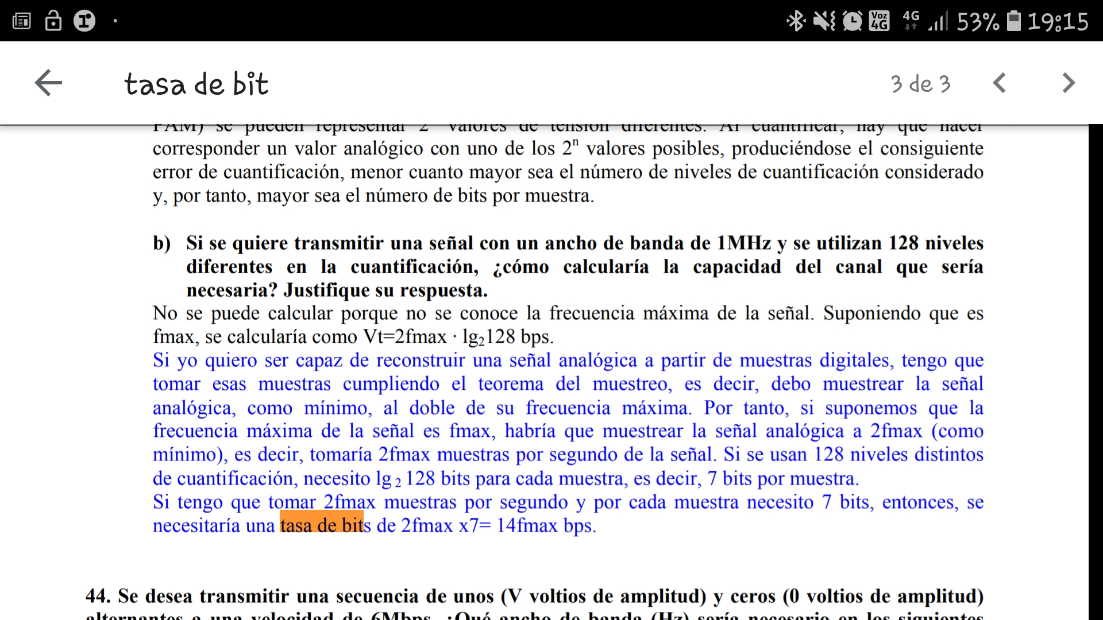

10) ¿Cuál es la tasa de datos máxima de un canal con un ancho de banda de 200Khz si se

usan 4 niveles de señalización digital?

Tiene la misma lógica que el anterior

Revisión de ejercicios de la guia

|  |  |  |  |  |  |  |  |  |  |
| --- | --- | --- | --- | --- | --- | --- | --- | --- | --- |
| 1 | 2 | 3 | 4 | 5 | 6 | 7 | 8 | 9 | 10 |
| B | B | B | B,¿? | ¿? | ¿? | ¿? | B | B,¿? | B,¿? |

Trabajo práctico 3

1) Defina la transmisión analógica

La transmisión analógica que datos consiste en el envío de información en forma de ondas, a través de un medio de transmisión físico. Los datos se transmiten a través de una onda portadora: una onda simple cuyo único objetivo es transportar datos modificando una de sus características (amplitud, frecuencia o fase). Por este motivo, la transmisión analógica es generalmente denominada transmisión de modulación de la onda portadora. Se definen tres tipos de transmisión analógica, según el parámetro de la onda portadora que varía: transmisión por modulación de la amplitud de la onda portadora, transmisión a través de la modulación de frecuencia de la onda portadora y transmisión por modulación de la fase de la onda portadora.

2) Defina la conversión analógico digital

Sacado de wikipedia

La conversión analógica-digital consiste en la transcripción de señales analógicas en señal digital, con el propósito de facilitar su procesamiento (codificación, compresión, etcétera) y hacer la señal resultante (digital) más inmune al ruido y otras interferencias a las que son más sensibles las señales analógicas.

3) ¿Cuál de las 4 técnicas de conversión digital analógico (ASK,FSK,PSK,QAM) es más susceptible al ruido? Justifique la

respuesta.

Solución:

Podemos decir que la técnica más susceptible es ASK porque el ruido afecta más a

la amplitud que a la fase o frecuencia

4) ¿Cuáles son los dos componentes de una señal cuando la señal se

representa en un diagrama de constelación?

Un diagrama de constelación puede ayudarnos a definir la amplitud y la fase de un

elemento de señal. Las dos componentes de una señal se llaman I y Q. La

componente I, llamada en fase (inphase) se muestra en el eje horizontal; la

componente Q llamada en cuadratura (Quadrature) se muestra en el eje vertical.

5) ¿Qué características de una señal analógica cambian para representar una señal analógica pasa bajo en cada una de las siguientes conversiones analógico analógico?

a. AM

b. FM

c. PM

Solución:

a. AM cambia la amplitud de la portadora.

b. FM cambia la frecuencia de la portadora.

c. PM cambia la fase de la portadora.

6) Calcula la tasa de baudios para las siguientes tasas de bits y tipos

de modulación:

a. 2000 bps, FSK

b. 4000 bps, ASK

c. 6000 bps, QPSK

d. 36000 bps, 16-QAM

Solución:

Se usa la fórmula, S = (1/r) × N, donde N es la tasa de datos (bps) y r es el número

de elementos de datos transportados por un elemento de señal. El valor de r en una

transmisión analógica es r = log2 L donde L es el tipo de elemento de señal, no el

nivel. Primero se necesita calcular el valor de r para cada caso:

a. r = log22 = 1 → S = (1/1) × (2000 bps) = 2000 baudios

b. r = log22 = 1 → S = (1/1) × (4000 bps) = 4000 baudios

c. r = log24 = 2 → S = (1/2) × (6000 bps) = 3000 baudios

d. r = log264 = 6 → S = (1/6) × (36000 bps) = 6000 baudios

7) ¿Cuál es número de bits por baudio para las técnicas siguientes?

a. ASK con 8 amplitudes distintas

b. FSK con 8 frecuencias distintas

c. QPSK con 4 fases distintas

d. QAM con una constelación de 128 puntos

Se usa la fórmula r = log2 L para calcular el valor de r en cada caso:

a. log28 = 3

b. log28 = 3

c. log24 = 2

d. log2128 = 7

8) Dibuje el diagrama de constelación para los siguientes casos. Halle el valor de amplitud pico para cada caso y defina el tipo de

modulación (ASK,FSK, PSK, QAM). El número entre paréntesis

define los valores de I y Q respectivamente.

a. Dos puntos en (2,0) y (3,0)

b. Dos puntos en (3,0) y (-3,0)

c. Cuatro puntos en (2,2) (-2,2) (-2,-2) y (2,-2)

d. Dos puntos en (0,2) y (0,-2)

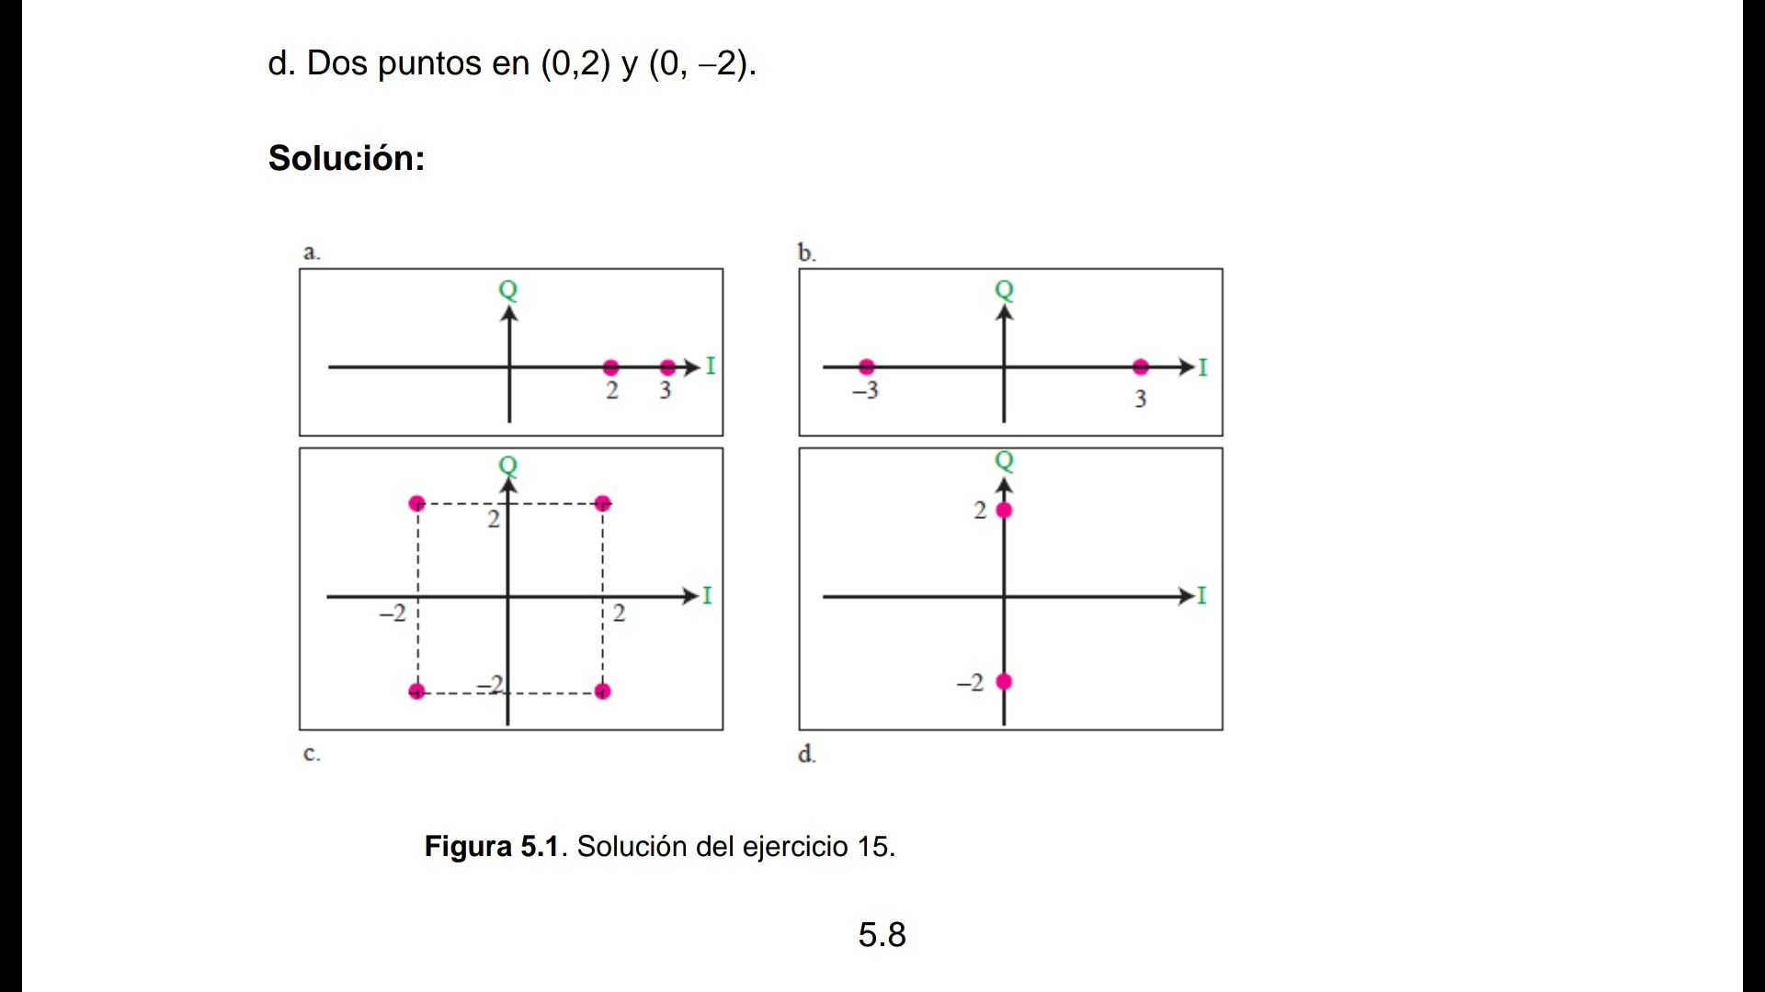

9) ¿Cuál es el ancho de banda necesario para los siguientes casos si

es necesario enviar 4000 bps? Sea d=1

a. ASK

b. FSK con 2Δf=4KHz

c. QPSK

d. 16-QAM

Esto es ASK. Hay dos amplitudes pico ambos con la misma fase (0 grados).

Los valores de las amplitudes pico son A1 = 2 (la distancia entre el primer punto y el origen) y A2= 3 (la distancia entre el segundo punto y el origen).

b. Esto es BPSK, hay sólo una amplitud de pico (3). La distancia entre cada punto al origen es 3. Sin embargo, tiene dos fases, 0 y 180 grados.

c. Esto puede ser QPSK (una amplitud, cuatro fases) o 4-QAM (una amplitud, cuatro fases). La amplitud es la distancia entre un punto y el origen, lo cual es (22 + 22) 1/2 = 2.83.

d. Esto es también BPSK. La amplitud de pico es 2, pero las fases son 90 y 270 grados.

10) Una corporación tiene un medio con un ancho de banda de 1MHz (pasa bajo). La empresa necesita crear 10 canales independientes separados, cada uno de los cuales debe ser capaz

de enviar la menos 10Mbps. La compañía ha decidido usar tecnología QAM. ¿Cuál es el mínimo número de bits por baudio para cada canal? ¿Cuál es el número de puntos en el diagrama de constelación para cada canal? Asuma d=0.

Solución:

Primero se calcula en ancho de banda para cada canal = (1 MHz) / 10 = 100 KHz.

Entonces se encuentra el valor de r para cada canal: B = (1 + d) × (1/r) × (N) → r = N / B → r = (1 Mbps/100 KHz) = 10

Se calcula, entonces, el número de niveles L = 2r

= 210 = 1024.

Lo que significa que se necesita la técnica 1024-QAM para alcanzar esta tasa de

datos.

11) Halle el ancho de banda para las siguientes situaciones si es

necesario modular una voz de 5KHz.

a. AM

b. FM (β=5)

c. PM (β=1)

Solución:

a. El ancho de banda total necesario para AM se puede determinar a partir del

ancho de banda de una señal de audio: BAM =

2 × B BAM = 2 × 5 = 10 KHz

b. El ancho de banda total necesario para FM se puede determinar a partir del

ancho de banda de una señal de audio: BFM = 2 × (1 + β) × B

BFM = 2 × (1 + 5) × 5 = 60 KHz

c. El ancho de banda total necesario para FM se puede determinar a partir del

ancho de banda de una señal de audio BPM = 2 × (1 + β) × B

BPM = 2 × (1 + 1) × 5 = 20 KHz

Revisión de ejercicios de la guia

|  |  |  |  |  |  |  |  |  |  |  |
| --- | --- | --- | --- | --- | --- | --- | --- | --- | --- | --- |
| 1 | 2 | 3 | 4 | 5 | 6 | 7 | 8 | 9 | 10 | 11 |
| B | B | B | B | B | B | B | B | B | B | B |

Trabajo práctico 4

1) Suponga que un canal ocupa un ancho de banda de 4Khz. Si debe combinar 3

canales de voz en un enlace con un ancho de banda de 12Khz, entre 20 y 32Khz,

dibuje el espectro del enlace sin utilizar bandas de guarda. ¿Por qué se utilizan

bandas de guarda?

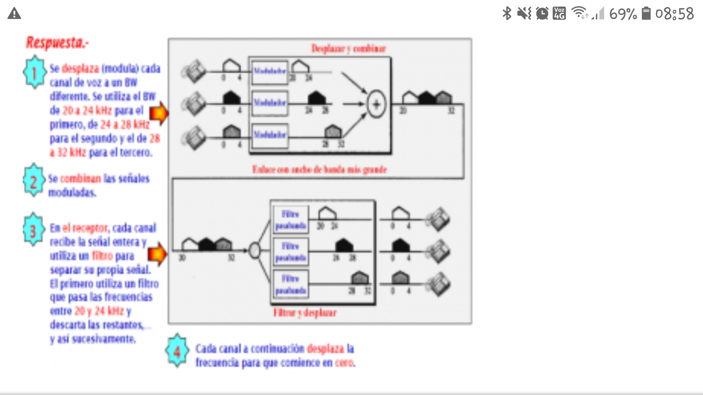

2) Se desea transmitir por un medio 5 canales, cada uno con un ancho de banda de

100Khz. ¿Cuál es el ancho de banda mínimo del enlace utilizando una banda de

guarda de 10Khz entre los canales para evitar interferencia? Dibuje el espectro.

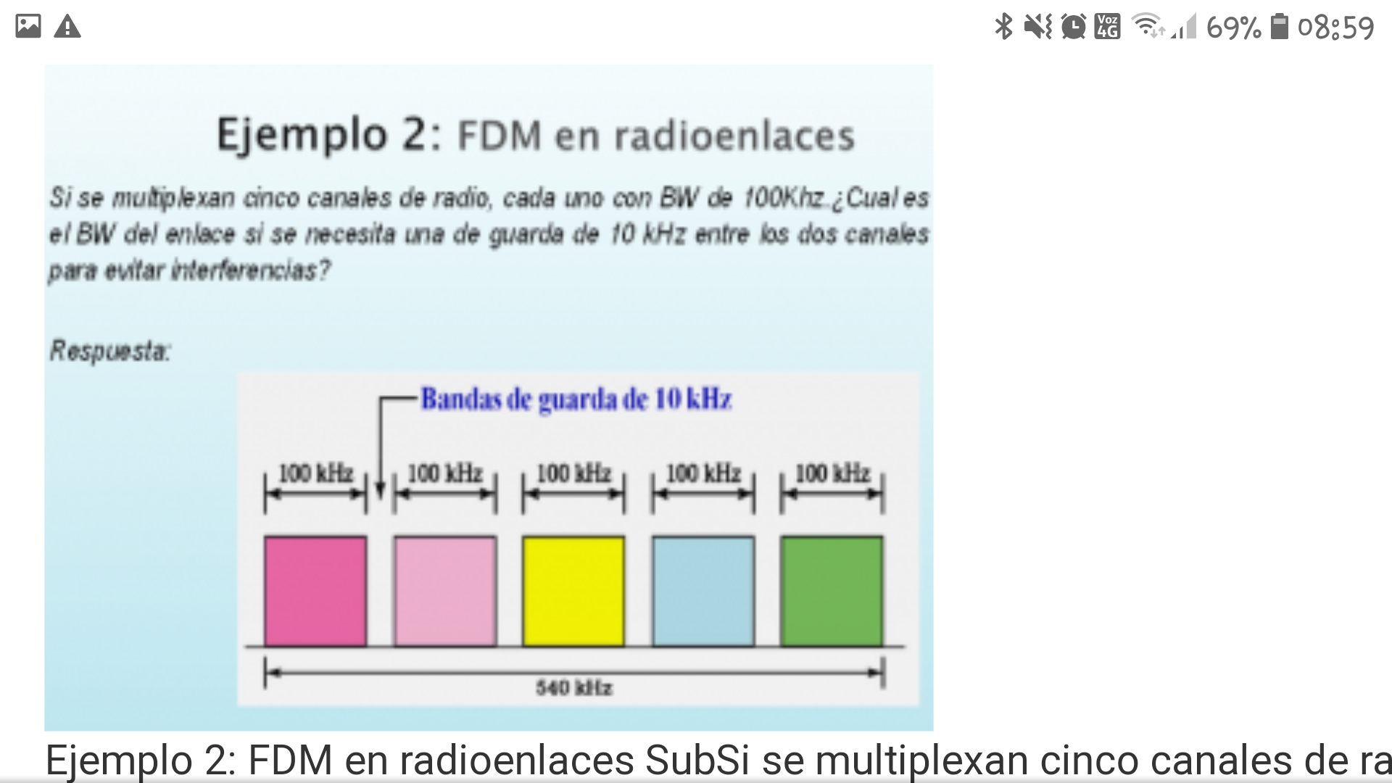

3) 4 Canales de datos digitales, cada uno transmite 1Mbps, utilizan un canal de

satélite de 1Mhz. Diseñe una configuración apropiada usando FDM. Qué tipo de

modulación usaría?

Respuesta: El canal de satélite es analógico. Se divide en 4 canales, cada uno de 250 kHz de BW. Cada canal digital de 1 Mbps es modulado de forma que 4 bits se modulen a 1 Hz. Una solución es utilizar la modulación 16-QAM.

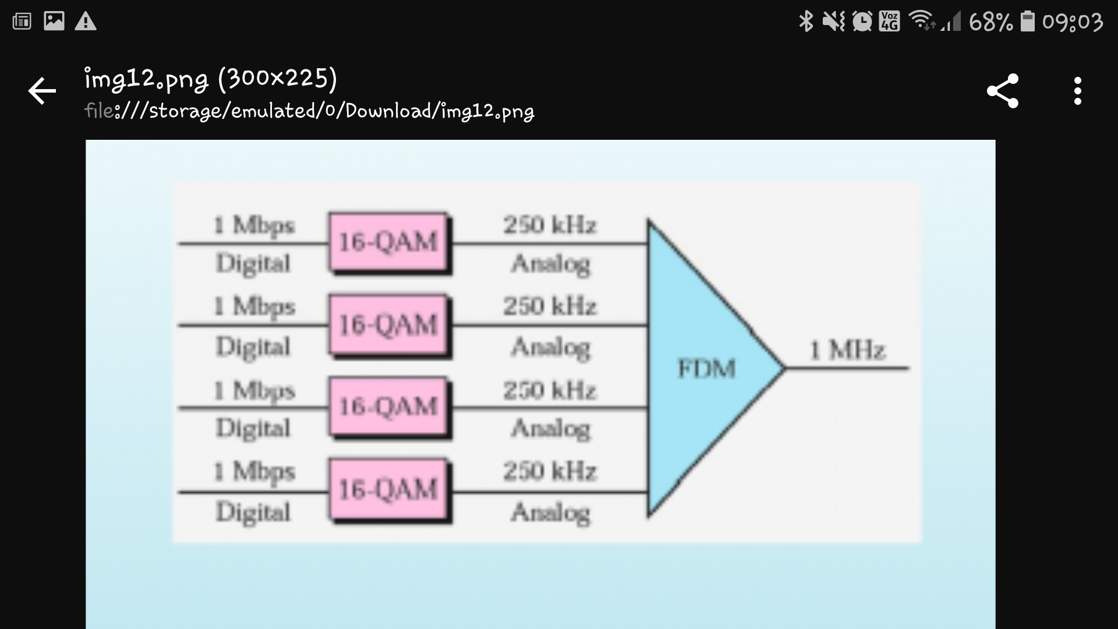

4) El Sistema Telefónico Móvil Avanzado (AMPS) utiliza dos bandas. La primera banda de 824-849Mhz se utiliza para enviar, y 869-894Mhz se utiliza para recibir. Cada usuario tiene un ancho de banda de 30Khz en cada dirección. ¿Cuántas

personas pueden utilizar sus teléfonos al mismo tiempo?

Para enviar y recibir tiene un ancho de banda de 25Mhz

25mhz = 25000khz

Pueden estar conectadas 833 personas. Que es el cociente entre el ancho de banda del canal y el asignado a cada usuario

5) En un canal que utiliza TDM la tasa de datos para cada conexión de entrada es de

3Kbps. Si la unidad de multiplexion es de 1 bit (se toma un bit a la vez). ¿Cuál es la

duración de cada ranura de tiempo, cada ranura de salida y cada trama?

No lo encontre

6) Un multiplexor combina cuatro canales de 100Kbps con una ranura de tiempo de

2bits. Mostrar la salida de 4 entradas cualesquiera. ¿Cuál es la tasa de tramas?

¿Cuál es la duración de la trama? ¿Cuál es la tasa de bits? ¿Cuál es la duración de

bit?

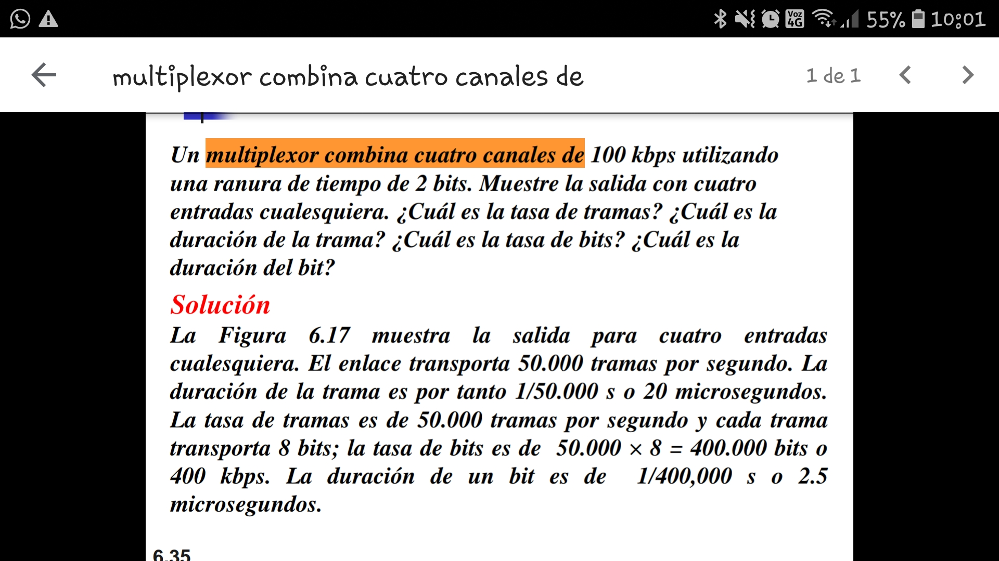

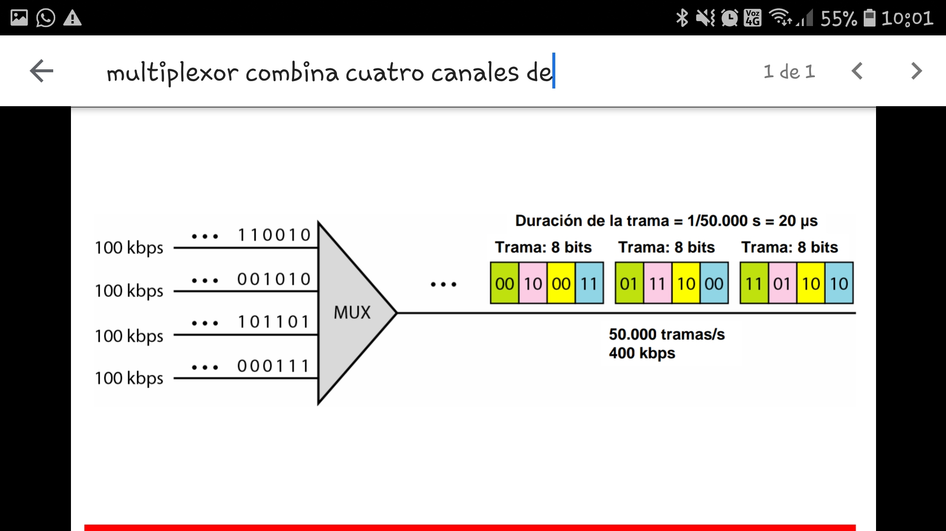

Revisión de ejercicios de la guia

|  |  |  |  |  |  |
| --- | --- | --- | --- | --- | --- |
| 1 | 2 | 3 | 4 | 5 | 6 |
| B | B | B | B | ¿? | B |